**光大信托·瑞华6号集合资金信托计划**

**2021年8月监管报告**

**项目名称：光大信托·瑞华6号合肥北城正荣府项目**

**委托方：光大兴陇信托有限责任公司**

**受托方：北京康信君安资产管理有限公司**

**监管人员：刘亭亭**

**日期：二零二一年九月八日**

**目录**

1项目基本情况 1

2重大事件披露 3

3项目五证办理情况及施工进度情况 3

3.1项目五证办理情况说明 3

3.2项目2021年8月份施工进度情况 4

3.3项目2021年9月施工计划 4

3.4 项目现场照片 11

4印鉴使用情况 13

5合同签订情况 18

6 项目销售情况 19

7 资金情况 19

7.1 资金使用汇总表（2021年8月） 19

7.2资金流出情况 20

7.3 资金流入情况 34

7.3.1 资金流入明细 34

7.3.2销售回款流入 36

7.3.3 其他资金流入 38

7.4 各银行账户余额 38

附件 41

附件一 三块地项目总平面图 42

附件二 新增预售证 44

为了方便阅读之目的，本报告中将部分名称简写为：

·标的项目：合肥北城正荣府项目

·SPV公司：合肥正金置业发展有限公司（以下简称“正金”）

合肥正通置业发展有限公司（以下简称“正通”）

·项目公司：合肥荣瑞房地产开发有限公司（以下简称“荣瑞”）

合肥荣森房地产开发有限公司（以下简称“荣森”）

合肥荣金房地产开发有限公司（以下简称“荣金”）

·光大信托：光大兴陇信托有限责任公司

·康信君安：北京康信君安资产管理有限公司

# 1项目基本情况

[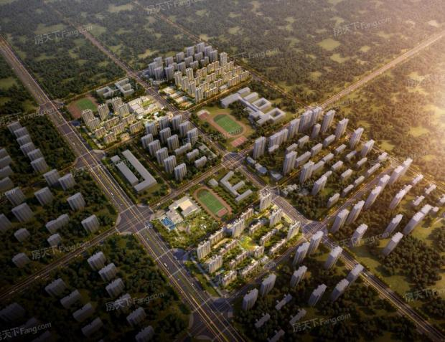](javascript:void(0);)

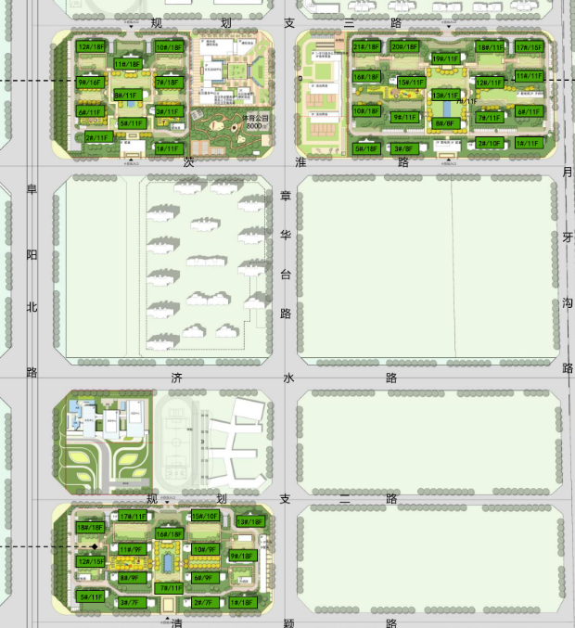

**10地块**

**示范区**

**07地块**

**08地块**

标的项目为项目公司荣瑞、荣森、荣金开发建设的北城正荣府项目。荣瑞07号地块位于长丰县双墩镇疵淮路以北、月牙沟路以西；荣森08号地块位于长丰县双墩镇疵淮路以北、阜阳北路以东；荣金10号地块位于长丰县双墩镇阜阳北路与清颖路交口东北。

荣瑞07地块，推广名“悦辰风苑”项目，用地面积50856.88㎡，计容建筑面积91544.00㎡，容积率1.8，建筑密度≤20%，绿地率40%。

荣森08地块，推广名“悦辰雅苑”项目，用地面积30488.00㎡，计容建筑面积54879.00㎡，容积率1.8，建筑密度≤20%，绿地率40%。

荣金10地块，推广名“悦辰颂苑”项目，用地面积43324.00㎡，计容建筑面积77984.00㎡，容积率1.8，建筑密度≤20%，绿地率40%。

# 2重大事件披露

荣金公司悅辰颂苑本月新增1#楼、2#楼、9#楼单体预售证。

# 3项目五证办理情况及施工进度情况

## 3.1项目五证办理情况说明

**截至2021年8月31日项目五证办理计划及进度情况**

|  |  |  |  |
| --- | --- | --- | --- |
| 证书 | 办理情况 | | |
| 荣瑞 | 荣森 | 荣金 |
| 不动产权证书 | 2019年5月14日 | 2019年5月14日 | 2019年5月14日 |
| 建设用地规划许可证 | 2019年6月12日 | 2019年6月12日 | 2019年6月12日 |
| 建设工程规划许可证 | 2019年8月29日 | 2019年8月27日 | 2019年9月12日 |
| 建筑工程施工许可证 | 2019年8月30日（悦辰风苑3#、5#、9#、10#、15#楼）  2019年9月12日（悦辰风苑1#、2#、6#、7#、8#、11#、12#、13#、16#-22#楼、23#、24#配电房及地下车库） | 2019年9月2日（悦辰雅苑7#、10#）  2019年9月16日（悦辰雅苑1#、2#、3#、5#、6#、8#、9#、11#、12#、13#、14#配电房及地下车库） | 2019年10月18日（悦辰颂苑1#-3#、5#-13#、15#-21#、地下车库） |
| 预售许可证 | 2019年9月29日（3#楼）  2019年9月29日（10#楼）  2019年10月24日（5#楼  2019年12月12日（9#楼）  2020年3月10日（16#楼）  2020年5月29日（15#楼）  2020年5月15日（21#楼）  2020年7月7日（20#楼）  2020年7月24日（18#楼  2020年8月28日（1#楼）  2020年8月28日（19#楼  2020年9月30日（17#楼）  2021年1月15日（7#楼）  2021年1月22日（2#楼）  2021年3月22日（6#楼）  2021年3月22日（8#楼）  2021年3月22日（12#楼）  2021年4月16日（17#楼）  2021年4月16日（2#楼） | 2019年9月27日（7#楼）  2019年9月27日（10#楼）  2019年10月24日（8#楼）  2019年10月24日（11#楼）  2020年3月10日（6#楼）  2020年3月10日（12#楼）  2020年4月29日（2#楼）  2020年4月29日（9#楼）  2020年7月7日（1#楼）  2020年7月7日（3#楼）  2020年7月7日（5#楼） | 2020年10月23日（16#楼）  2020年10月23日（17#楼）  2020年10月23日（18#楼）  2021年1月22日（12#楼）  2021年1月29日（11#楼）  2020年4月16日（5#楼）  2021年4月16日（8#楼）  2021年4月20日（3#楼）  2021年5月28日（15#楼）  2021年6月18日（13#楼）  2021年8月13日（2#楼）  2021年8月13日（9#楼）  2021年8月27日（1#楼） |
| 资质证书 | 2021年5月27日  暂定等级 | 2021年5月27日  暂定等级 | 2021年5月27日  暂定等级 |

## 

## 3.2项目2021年8月份施工进度情况

（1）荣瑞07地块（悦辰风苑）：

1#楼内墙粉刷；7#/8#楼涂料施工；11#楼二层砌筑施工；3#、9#、10#、13#、15#、16#、20#楼公区精装施工；6#、12#、17#、18#、19#楼砌筑施工；2#楼外墙粉刷；11#楼内墙粉刷；21#楼人货电梯拆除。

（2）荣森08地块（悦辰雅苑）:

1#、3#、5#、8#、10#、11#楼公区精装施工；2#、6#室内维修；7#、9#楼连廊、采光井施工；12#楼采光井施工。

（3）荣金10地块（悦辰颂苑）:

3#、11#、18#、17#、5#、8#、12#、16#楼主体结构封顶；6#楼筏板施工；15#楼九层结构施工；2#楼二层结构施工；13#楼八层结构施工；9#楼四层结构施工；1#楼一层结构施工。

## 3.3项目2021年9月施工计划

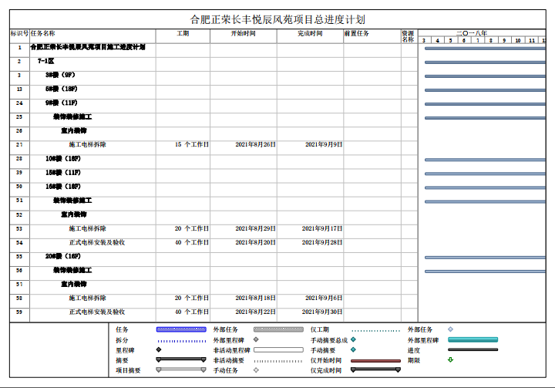

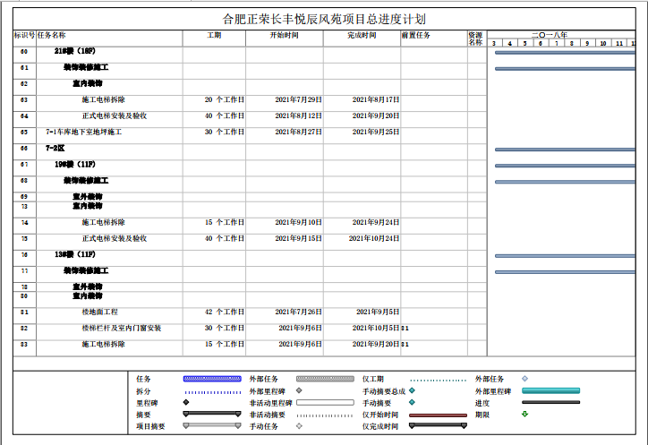

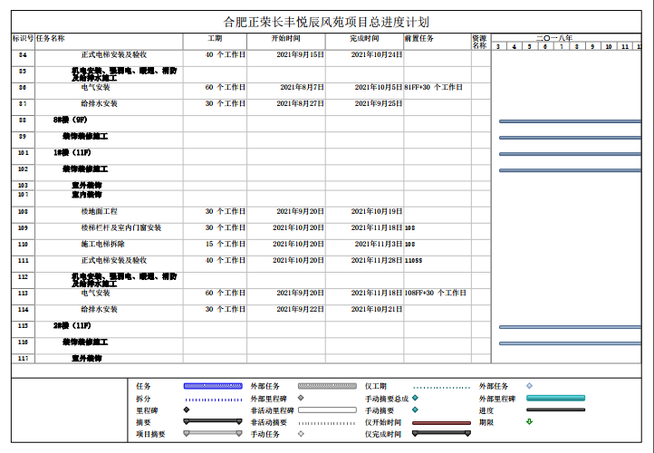

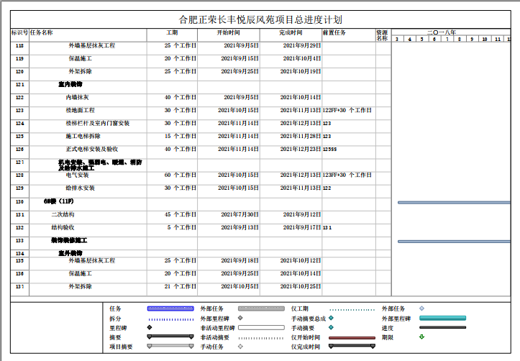

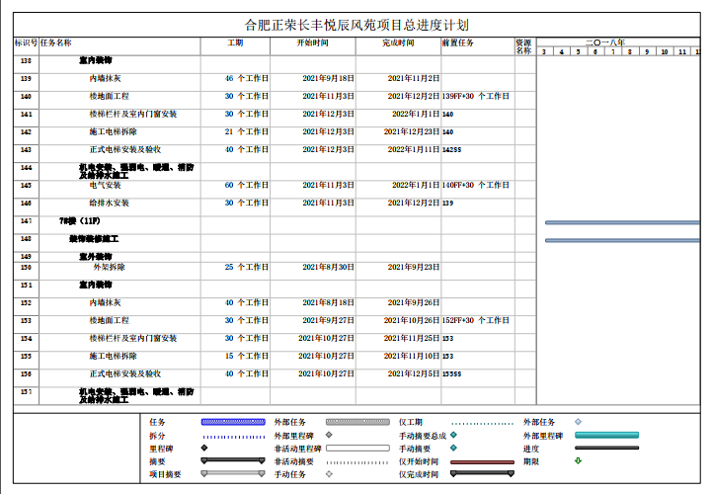

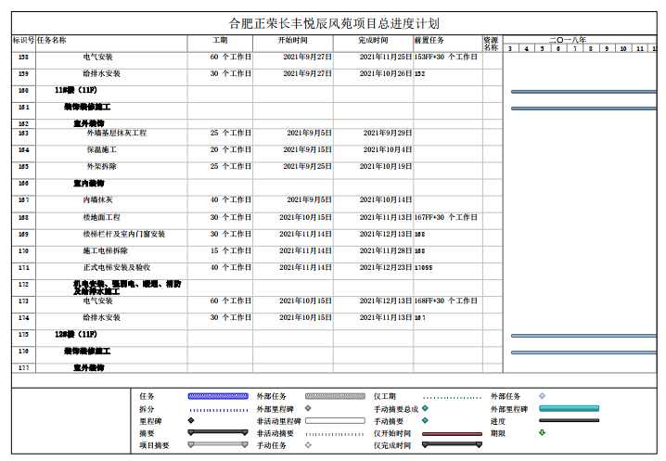

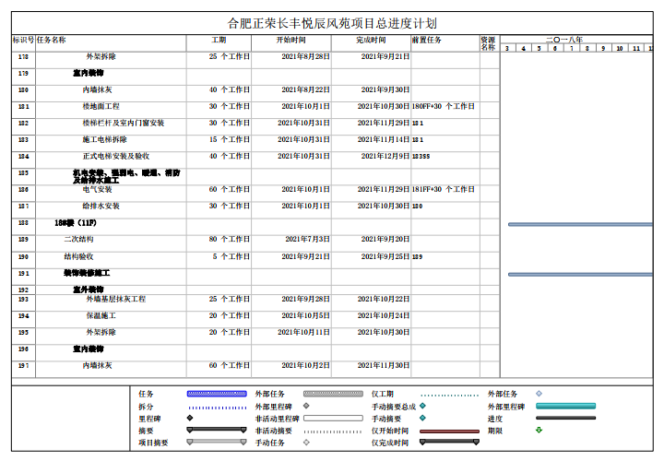

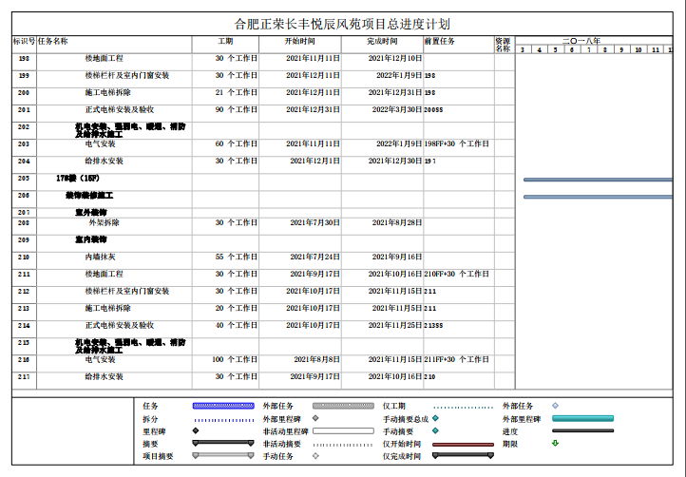

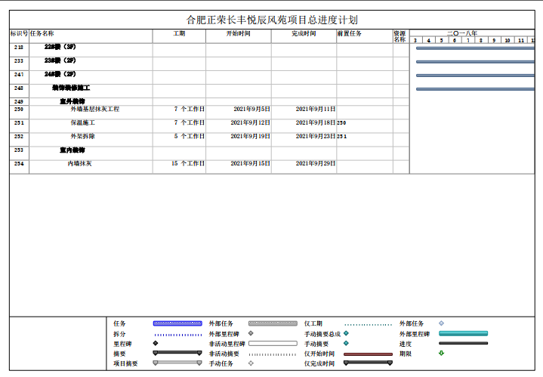

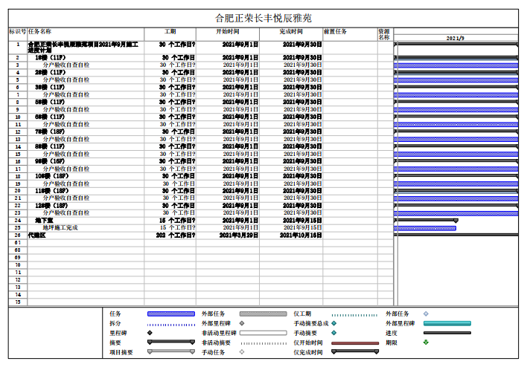

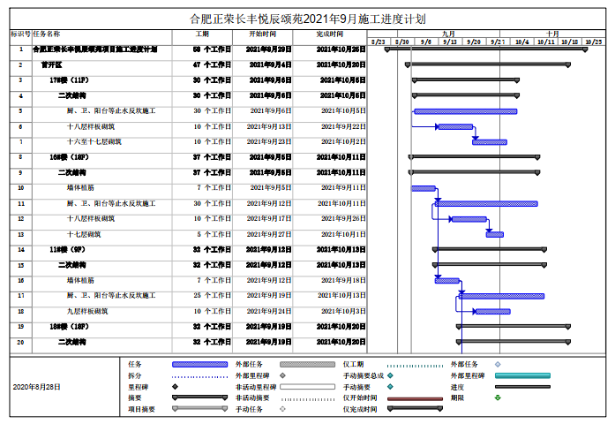

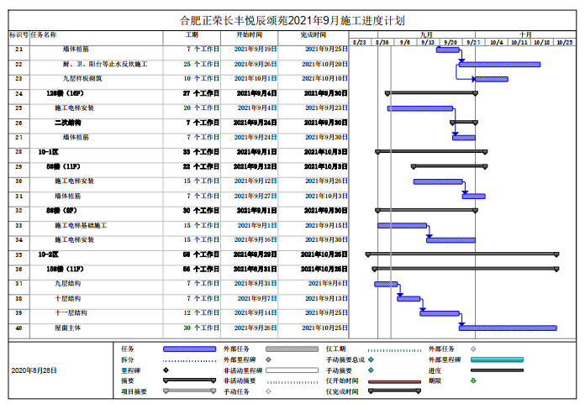

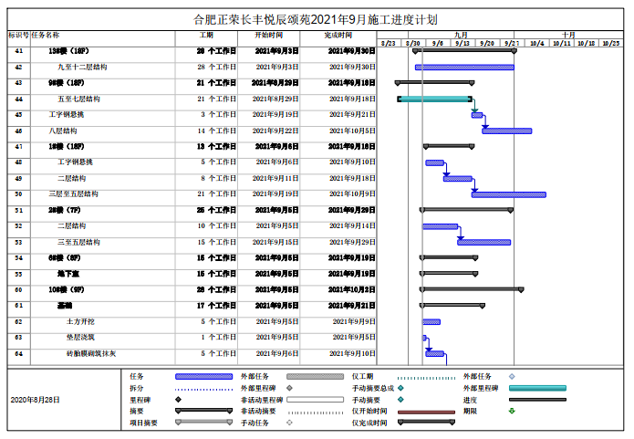

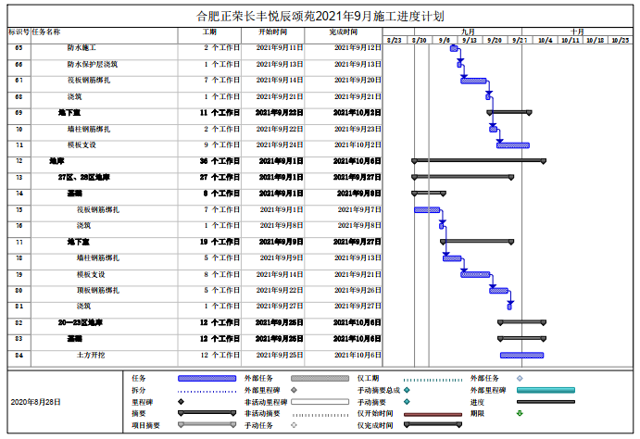

3.4 项目现场照片

|  |  |  |  |
| --- | --- | --- | --- |
| 07地块 | | | |
| 1# | 2# | 3# | 5# |
| 6# | 7# | 8# | 9# |
| 10# | 11# | 12# | 13# |
| 15# | 16# | 17# | 18# |
| 19# | 20# | 21# |  |
| 08地块 | | | |
| 1# | 2# | 3# | 5# |
| 6# | 7# | 8# | 10# |
| 11# | 12# | 9# |  |
| 10地块 | | | |
| 3# | 5# | 8# | 11# |
| 12# | 13# | 15# | 16# |
| 17# | 18# | 9# |  |

# 4印鉴使用情况

对于印鉴、证照的使用，项目公司人员按照监管协议规定，履行印鉴、证照使用流程，填写印鉴、证照使用登记表，康信君安监管人员了解用印事由，按事项对应审批流程经批复后方给予盖章。

**2021年8月印鉴使用登记表**

| **项目公司** | **用印日期** | **印鉴名称** | **用印事由** | **用印材料及份数** | **经办部门** | **经办人** |
| --- | --- | --- | --- | --- | --- | --- |
| 荣金荣瑞 | 2021/8/2 | 公章 | 荣金荣瑞整改回复申请用印 | 2021.7.20颂人防A至F轴交71至79轴，口部2-3人防地下室墙柱回复；2021年7月23日质安站检查回复； 2021.7.20颂苑 人防U至EE轴交70至81轴，口部1-3、2-1、2-2顶板回复（共12份） | 工程部 | 张文雪 |
| 荣瑞 | 2021/8/2 | 公章 | 荣瑞荣森与安徽华悦电力工程有限公司签订的合肥 北城正荣府悦辰风苑、雅苑施工合同，2020 年12月10日至2021年7月1日，因主体工程未完工，配电工程无法连续施工导致工期延期至 2022年6月30日，申请对风苑雅苑履约保函延期说明用印 | 履约保函延期说明（共3份） | 工程部 | 张文雪 |
| 荣森 | 2021/8/2 | 公章 | 荣瑞荣森与安徽华悦电力工程有限公司签订的合肥 北城正荣府悦辰风苑、雅苑施工合同，2020 年12月10日至2021年7月1日，因主体工程未完工，配电工程无法连续施工导致工期延期至 2022年6月30日，申请对风苑雅苑履约保函延期说明用印 | 履约保函延期说明（共3份） | 工程部 | 张文雪 |
| 荣瑞 | 2021/8/2 | 公章 法人章 | 网签合同用印申请 | 荣瑞网签合同（共15份) | 营销中心 | 彭盛玉 |
| 荣金 | 2021/8/2 | 公章 法人章 | 网签合同用印申请 | 荣金网签合同（共10份) | 营销中心 | 彭盛玉 |
| 荣瑞荣森 | 2021/8/2 | 公章 | 荣瑞荣森申请对关于悦辰风苑、悦辰雅苑项目隽昱配电箱单位的违约处罚函件申请用印 | 关于悦辰风苑、悦辰雅苑项目隽昱配电箱单位的违约处罚函件（共3份） | 工程部 | 张文雪 |
| 荣森 | 2021/8/4 | 公章 | 荣森道排工程场外临时排水施工方案及水量 说明文件申请用印 | 水量情况说明、场外临时排水施工方案（共6份） | 工程部 | 张文雪 |
| 荣瑞 | 2021/8/5 | 公章 法人章 | 长丰县统计局核查统计报表，现申请对荣瑞荣金荣森长丰县统计局统计数据核查情况登记表用印 | 长丰县统计局统计数据核查情况登记表（共1份） | 财务部 | 曹洁 |
| 荣金 | 2021/8/5 | 公章 法人章 | 长丰县统计局核查统计报表，现申请对荣瑞荣金荣森长丰县统计局统计数据核查情况登记表用印 | 长丰县统计局统计数据核查情况登记表（共1份） | 财务部 | 曹洁 |
| 荣森 | 2021/8/5 | 公章 法人章 | 长丰县统计局核查统计报表，现申请对荣瑞荣金荣森长丰县统计局统计数据核查情况登记表用印 | 长丰县统计局统计数据核查情况登记表（共1份） | 财务部 | 曹洁 |
| 荣瑞荣金 | 2021/8/5 | 公章、法人章、财务章、人名章 | 荣瑞荣金提取一般监管资金拨付材料用印申请 | 拨付申请表、网银余额表、银行结算业务申请书（共37份） | 财务部 | 郑朝焕 |
| 荣金 | 2021/8/5 | 公章 | 荣金2#楼9#楼预售资料补盖用印 | 长丰县不动产信息查询记录表（共2份） | 开发部 | 方成成 |
| 荣金 | 2021/8/6 | 公章 法人章 | 荣金在光大银行开通协定存款申请用印 | 用印文件中国光大银行人民币协定存款合同、中国光大银行人民币协定存款补充合同（共27份） | 财务部 | 任荣 |
| 荣森 | 2021/8/6 | 公章 | 荣森电梯设备检验意见通知书申请用印 | 特种设备检验意见通知书（共2份） | 工程部 | 张文雪 |
| 荣金 | 2021/8/9 | 公章 | 荣金荣森测绘图纸盖章申请 | 荣金宗地图（共1份） | 开发部 | 方成成 |
| 荣金荣瑞荣森 | 2021/8/9 | 公章 法人章 | 荣瑞荣金荣森网签合同用印申请 | 荣瑞荣金荣森网签合同（共380份） | 营销中心 | 彭盛玉 |
| 荣金 | 2021/8/9 | 公章 | 荣金悦辰颂苑意向房源保留申请单申请用印 | 意向房源保留申请单（共30份） | 营销中心 | 彭盛玉 |
| 荣金 | 2021/8/9 | 公章 | 荣金北城正荣府10号地块围挡申报续约材料用印申请 | 户外广告牌申请书、广告牌现场图、委托书、营业执照、规划许可证、地图（共9份） | 营销中心 | 钱玲玲 |
| 荣金 | 2021/8/10 | 公章 | 荣金悦辰颂苑12#604室陆宗豹网签合同撤销备案用印申请 | 撤销承诺书、申请书、营业执照、代理人身份证、委托书（共8份） | 营销中心 | 彭盛玉 |
| 荣金荣瑞荣森 | 2021/8/10 | 公章 法人章 | 荣瑞荣金荣森网签合同用印申请 | 荣瑞荣金荣森网签合同网签合同（共80份） | 营销中心 | 彭盛玉 |
| 荣金 | 2021/8/10 | 公章 法人章 | 荣金关于悦辰颂苑清颖路开设临时道口的资料申请用印 | 关于开始清颖路临时入口的申请、 清颖路道口开设安全承诺书. 委托书. 双墩镇临时道口开设申请表.清颖路道口示意图（共12份） | 开发部 | 方成成 |
| 荣金 | 2021/8/10 | 公章 法人章 | 荣金申请增加一台监管户POS机，申请材料申请用印 | 账户明细表、银联商务特约商户支付业务申请书、银联商务特约商户风险培训告知函、银联商务特约商户支付服务协议（共5份） | 财务部 | 任荣 |
| 荣金 | 2021/8/10 | 法人章、财务章、人名章 | 荣金中国光大银行加密批量代发业务申请书申请用印 | 批量代发业务申请书（共1份） | 财务部 | 任荣 |
| 荣瑞荣森 | 2021/8/10 | 公章 | 荣瑞荣森新入职员工劳动合同、保密协议和员工续签合同申请用印 | 劳动合同、保密协议（共9份） | 人力资源部 | 齐霄霄 |
| 荣金 | 2021/8/12 | 公章 | 荣金在光大银行开通协定存款申请补盖用印 | 中国光大银行人民币协定存款合同1份、中国光大银行人民币协定存款补充合同1份（共2份） | 财务部 | 任荣 |
| 荣瑞 | 2021/8/13 | 公章 | 2021年8月5日对我项目风苑7#、12#、22#、23#、24#楼及7-1地库主体结构整改回复申请用印 | 隐患整改结果反馈报告（共4份） | 工程部 | 张文雪 |
| 荣金 | 2021/8/13 | 公章 | 2021年8月9日对我项目颂苑6#楼基槽、悦辰颂苑2021.08.10质安站检查回复申请用印 | 隐患整改结果反馈报告、悦辰颂苑整改结果反馈报告申请用印（共8份） | 工程部 | 张文雪 |
| 荣金 | 2021/8/13 | 公章 | 因要承担2021年上半年总部对荣金提供支持的相应人员薪酬，现申请对费用承载证明函申请用印 | 费用承载证明函（共2份） | 财务部 | 曹洁 |
| 荣瑞、荣金 | 2021/8/16 | 公章 | 北城正荣府现针对陈静静、薛亮、韩春晖、陈菊琳、黄永进、李艳6位未按规定时间办理按揭及缴首付款的客户发起解除通知 | 《商业按揭贷款补齐材料通知书》、《首付款缴款催告函》、《订购协议书解除通 知书》及《商品房买卖》解除通知书（共24份） | 营销中心 | 陶宇 |
| 荣瑞荣金荣森 | 2021/8/16 | 公章 法人章 | 荣瑞荣金荣森网签合同用印申请 | 荣瑞荣金荣森网签合同（共30份） | 营销中心 | 彭盛玉 |
| 荣瑞 | 2021/8/17 | 公章 | 为配合地控储架尾款ABS业务，荣瑞承诺函申请用印 | 承诺函（共2份） | 财务部 | 胡长乐 |
| 荣森 | 2021/8/17 | 合同章 法人章 | 荣森合肥北城正荣府悦辰雅苑项目电线电缆采购合同补充协议申请用印 | 荣森合肥北城正荣府悦辰雅苑项目电线电缆采购合同补充协议（共6份） | 成本部 | 徐家宏 |
| 荣瑞 | 2021/8/17 | 合同章 法人章 | 荣瑞合肥北城正荣府悦辰风苑项目电线电缆采 购合同补充协议申请用印 | 荣瑞合肥北城正荣府悦辰风苑项目电线电缆采 购合同补充协议（共6份） | 成本部 | 徐家宏 |
| 荣森 | 2021/8/17 | 合同章 | 北城正荣府百瑞房产网广告发布合同 | 北城正荣府百瑞房产网广告发布合同（共4份） | 营销中心 | 周玉萍 |
| 荣森 | 2021/8/17 | 合同章 | 北城正荣府楼事合肥媒体广告发布合同 | 北城正荣府楼事合肥媒体广告发布合同（共4份） | 营销中心 | 周玉萍 |
| 荣金 | 2021/8/19 | 公章 | 固定资产暨项目融资借款合同变更协议 | 固定资产暨项目融资借款合同变更协议（共3份） | 财务部 | 吴亮 |
| 荣瑞、荣森 | 2021/8/20 | 公章 | 荣瑞荣森关于世茂云锦、保利时代、正荣府项目周边市政道路需尽快 修建的申请文件申请用印 | 关于世茂云锦、保利时代、正荣府项目周边市政道路需尽快修建的申请（共3份） | 工程部 | 张文雪 |
| 荣森 | 2021/8/23 | 合同章 | 媒体广告发布合同 | 媒体广告发布合同（共4份） | 营销中心 | 朱佩文 |
| 荣金 | 2021/8/23 | 合同章 | 媒体广告发布合同 | 媒体广告发布合同（共4份） | 营销中心 | 朱佩文 |
| 荣瑞 | 2021/8/23 | 公章 | 长丰07地块荣瑞徽商银行开发贷还款承诺的用印申请 | 承诺函（共2份） | 财务部 | 吴亮 |
| 荣金 | 2021/8/24 | 公章 | 荣金悦辰颂苑华松网签合同撤销备案资料申请用印 | 华松网上备案单撤销申请表、撤销申请书、合肥荣金营业执照、委托书、受托人身份证复印件（共10份） | 营销中心 | 彭盛玉 |
| 荣森 | 2021/8/23 | 公章 | 荣森雅苑道排竣工验收报告申请用印 | 竣工验收报告-道排; 质量保证书 ; 排水设施竣工验收申请 ; 排水设计条件申请表（北城） ; 悦辰雅苑竣工验收 备案表、建设项目环境影响登记表（共17份） | 工程部 | 张文雪 |
| 荣森 | 2021/8/23 | 公章 | 荣森工伤认定资料申请用印 | 工伤认定申请表、情况说明（共4份） | 人力资源部 | 齐霄霄 |
| 荣森 | 2021/8/23 | 公章 | 北城正荣府项目房修中心网络办理开电信企业专户文件申请用印 | 电话入网及通信服务使用承诺书、增值税专用发票开具申请表、员工证明、授权委托书、温馨提示文件、营业执照（共8份） | 客户关系部 | 崔丽 |
| 荣森 | 2021/8/23 | 公章 | 关于北城正荣府房修中心网络办理资料申请用印 | 中国电信天翼领航网络无忧融合信息化服务合作协议（共2份） | 行政部 | 孙阵 |
| 荣瑞荣金 | 2021/8/23 | 公章 法人章 | 荣瑞荣金长丰总包配合监管资金绕账的退款函情况说明书申请公章、法人章 | 退款函、情况说明（共4份） | 财务部 | 曹洁 |
| 荣瑞荣金 | 2021/8/24 | 公章 法人章 | 北城正荣府项目网签合同（悦辰风苑6户，悦辰颂苑21户）申请用印 | 荣金5户、荣瑞3户（共8户） | 营销中心 | 彭盛玉 |
| 荣瑞荣金 | 2021/8/25 | 公章 法人章 | 北城正荣府项目网签合同（悦辰风苑6户，悦辰颂苑21户）申请用印 | 荣金11户、荣瑞1户（共12户） | 营销中心 | 彭盛玉 |
| 荣瑞 | 2021/8/24 | 公章 | 荣瑞荣森新入职员工劳动合同、保密协议和员工续签合 同申请用印 | 个人收入证明（共2份） | 人力资源部 | 吴丹 |
| 荣瑞荣金荣森 | 2021/8/25 | 公章 | 荣瑞荣金荣森提取一般监管资金、重点监管资金拨付材料用印申请 | 拨付申请表、网银余额表、拨付证明、公司证照、承诺书（共79份） | 财务部 | 郑朝焕 |
| 荣金 | 2021/8/25 | 公章 法人章 | 荣金1号楼预售资料申请用印 | 法人身份证证明书、卷内目录、住宅小区共用配套用房备案登记表、接受凭证、介绍信、商品房预售方案、申报预售商品房项目物业管理情况一览表、现场进度核查表、预售委托书-副本（共30份） | 开发部 | 方成成 |
| 荣森 | 2021/8/26 | 公章 | 荣森雅苑道口开设破除道路申请文件申请用印 | （阜阳北路破复简图（一式三份） ; 市政道路绿化破复备案表） | 工程部 | 张文雪 |
| 荣瑞荣金荣森 | 2021/8/26 | 公章 | 荣瑞荣金荣森对安徽安天利信工程管理股份有限公司 出具的企业征询函申请用印。 | 企业询证函（共3份） | 成本部 | 茅月红 |
| 荣瑞 | 2021/8/27 | 公章 | 财务顾问服务协议及专项业务协议用印申请 | 财务顾问服务协议&专项业务合作协议（共4份） | 财务部 | 胡长乐 |
| 荣森 | 2021/8/30 | 公章 | 荣森雅苑道口开设破除道路申请文件申请用印 | （法定代表人授权书、法人身份证、荣森接驳开口申请、荣森路面破复施工方案、图纸、营业执照 ）（共6份） | 工程部 | 张文雪 |
| 荣金 | 2021/8/30 | 财务章 | 由于案场销售用荣金的POS机收荣瑞的钱20000元，需要银联退款，现银行卡交易调账申请单申请用印 | 银行卡交易调账申请单（共1份） | 财务部 | 任荣 |
| 荣瑞荣金 | 2021/8/30 | 公章 法人章 | 北城正荣府项目网签合同（悦辰风苑6户，悦辰颂苑21户）申请用印 | 荣金7户、荣瑞1户（共8户） | 营销中心 | 彭盛玉 |

本月证照章外带情况表如下：

| **项目公司** | **申请日期** | **外出日期** | **印鉴/证照名称** | **事由** |
| --- | --- | --- | --- | --- |
| 荣瑞 | 2021/8/4 | 2021/8/4 | 公章、法人章、财务章、人名章、章程 | 去工行合肥城建支行办理回单卡 |
| 荣瑞 | 2021/8/9 | 2021/8/10 | 公章、法人章、财务章、人名章、章程 | 去农行购买银行代销理财产品，申请证章照外借 |
| 荣瑞 | 2021/8/20 | 2021/8/20 | 公章、法人章、财务章、人名章、章程 | 荣瑞申请去光大银行合肥阜南路支行对监管户开通支付密码器，用于总部验印查询 |
| 荣金 | 2021/8/25 | 2021/8/26 | 公章、法人章、财务章、人名章、章程 | 荣金去光大银行购买支票 |
| 荣瑞 | 2021/8/30 | 2021/8/30 | 公章、法人章、财务章、人名章、章程 | 至邮储银行双墩支行开通协定存款业务 |

# 5合同签订情况

2021年8月期间，项目公司共计签订合同9份。

**2021年8月合同签订情况表**

| **项目公司** | **用印日期** | **对方单位** | **合同文件名称** | **合同内容** | **合同金额（元）** |
| --- | --- | --- | --- | --- | --- |
| 荣森 | 2021/8/17 | 安徽省沃瑞网络科技有限公司 | 北城正荣府百瑞房产网广告发布合同 | 委托乙方发布广告 | 40,000.00 |
| 荣森 | 2021/8/17 | 江苏楼事数字传媒有限公司 | 北城正荣府楼事合肥媒体广告发布合同 | 委托乙方发布广告 | 30,000.00 |
| 荣森 | 2021/8/17 | 东莞市民兴电缆有限公司 | 荣森合肥北城正荣府悦辰雅苑项目电线电缆采购合同补充协议 | 因材料调差变更合同金额 | 796,809.44 |
| 荣瑞 | 2021/8/17 | 东莞市民兴电缆有限公司 | 荣瑞合肥北城正荣府悦辰风苑项目电线电缆采 购合同补充协议 | 因材料调差变更合同金额 | 1,303,132.69 |
| 荣森 | 2021/8/23 | 安徽湖悦文化传媒有限公司 | 媒体广告发布合同 | 委托乙方发布广告 | 15,000.00 |
| 荣金 | 2021/8/23 | 安徽门户在线信息技术有限公司 | 媒体广告发布合同 | 合肥区域安徽论坛广告投放 | 30,000.00 |
| 荣金 | 2021/8/19 | 中国光大银行股份有限公司合肥分行 | 固定资产暨项目融资借款合同变更协议 | 调整原合同利率为5.22% | --------- |
| 荣森 | 2021/8/23 | 中国电信股份有限公司合肥分公司 | 中国电信天翼领航网络无忧融合信息化服务合作协议 | 乙方提供的信息化服务 | 50,004.00 |
| 荣瑞 | 2021/8/27 | 安徽顺泽金融信息服务有限公司 | 财务顾问服务协议 | 聘请安徽顺泽金融信息服务有限公司担任财务顾问 | 67,500.00 |
| 合计金额 | | | |  | 2,332,446.13 |

# 6 项目销售情况

|  |  |  |  |  |  |  |  |
| --- | --- | --- | --- | --- | --- | --- | --- |
| **住宅** | **单位** | **荣瑞悦辰风苑** | | **荣森悦辰雅苑** | | **荣金悦辰颂苑** | |
| **含本月已售** | **其中本月新增** | **含本月已售** | **其中本月新增** | **含本月已售** | **其中本月新增** |
| **房源套数** | 套 | 1,002.00 | - | 596.00 | 0 | 742.00 | 176.00 |
| **已售套数** | 套 | 866.00 | 17.00 | 572.00 | 0 | 583.00 | 89.00 |
| **网签套数** | 套 | 853.00 | 50.00 | 569.00 | 5 | 482.00 | 101.00 |
| **房源面积** | ㎡ | 100,056.41 | - | 59,380.72 | 0 | 68,661.96 | 15,611.18 |
| **已售面积** | ㎡ | 80,735.32 | 1,831.80 | 54,626.81 | 0 | 52,463.63 | 7,893.79 |
| **网签面积** | ㎡ | 78,962.55 | 5,291.64 | 54,298.31 | 513 | 43,208.21 | 9,027.17 |
| **已售总额** | 元 | 989,169,345.00 | 25,422,696.00 | 659,719,315.00 | 0 | 703,310,956.00 | 110,634,720.00 |
| **回款总额** | 元 | 824,001,019.00 | 40,562,370.00 | 648,183,315.00 | 1,463,000 | 443,681,415.00 | 66,751,900.00 |

备注：1、网签系统密钥未移交共管，网签信息依据项目公司提供的网签明细表；

1. 房源套数及房源面积为7、8、10地块已取得预售证的规划总套数及总面积。

# 7 资金情况

## 7.1 资金使用汇总表（2021年8月）

| **序号** | **成本项目** | **本月付款（元）** | **含本月累计已支付（元）** | **备注** |
| --- | --- | --- | --- | --- |
| 1 | 土地费用 | 0 | 0 |  |
| 2 | 开发费用 | 0 | 17,490.00 |  |
| 3 | 前期费用 | 0 | 0 |  |
| 4 | 建筑工程费用 | 49,101,275.15 | 1,309,851,478.73 |  |
| 5 | 营销费用 | 823,514.30 | 54,450,112.53 |  |
| 6 | 管理费用 | 2,866,170.93 | 55,634,068.72 |  |
| 7 | 财务费用 | 350,005,610.90 | 350,244,282.78 |  |
| 8 | 税费 | 3,254,939.35 | 80,283,678.78 |  |
| 9 | 往来款 | 591,075,576.06 | 10,457,364,506.27 |  |
| 10 | 收费退缴 | 3,841,050.00 | 33,683,775.54 |  |
| 11 | 营业外支出 | 0 | 0 |  |
|  | **总计** | 1,000,968,136.69 | 12,341,529,393.35 |  |

## 7.2资金流出情况

2021年8月监管范围内资金流出额共计1,000,968,136.69元。以下资金流出中不含银行自动扣除的工本费、手续费、企业申报银行托收自动扣除的各项费用等。

**2021年8月资金流出明细表**

| **项目公司** | **支付时间** | **收款方** | **资金用途** | **金额（元）** | **出款行** | **用款类型** |
| --- | --- | --- | --- | --- | --- | --- |
| 荣瑞 | 2021/8/2 | 中国农业银行股份有限公司合肥新站高新区支行 | 商票兑付 | 200,000.00 | 农行0716 | 建筑工程费用 |
| 荣瑞 | 2021/8/2 | 中国农业银行股份有限公司合肥新站高新区支行 | 商票兑付 | 200,000.00 | 农行0716 | 建筑工程费用 |
| 荣瑞 | 2021/8/2 | 中国农业银行股份有限公司合肥新站高新区支行 | 商票兑付 | 200,000.00 | 农行0716 | 建筑工程费用 |
| 荣瑞 | 2021/8/2 | 中国农业银行股份有限公司合肥新站高新区支行 | 商票兑付 | 100,000.00 | 农行0716 | 建筑工程费用 |
| 荣瑞 | 2021/8/2 | 中国农业银行股份有限公司合肥新站高新区支行 | 商票兑付 | 100,000.00 | 农行0716 | 建筑工程费用 |
| 荣瑞 | 2021/8/2 | 中国农业银行股份有限公司合肥新站高新区支行 | 商票兑付 | 100,000.00 | 农行0716 | 建筑工程费用 |
| 荣瑞 | 2021/8/2 | 中国农业银行股份有限公司合肥新站高新区支行 | 商票兑付 | 200,000.00 | 农行0716 | 建筑工程费用 |
| 荣瑞 | 2021/8/2 | 中国农业银行股份有限公司合肥新站高新区支行 | 商票兑付 | 100,000.00 | 农行0716 | 建筑工程费用 |
| 荣瑞 | 2021/8/2 | 中国农业银行股份有限公司合肥新站高新区支行 | 商票兑付 | 32,075.03 | 农行0716 | 建筑工程费用 |
| 荣瑞 | 2021/8/2 | 中国农业银行股份有限公司合肥新站高新区支行 | 商票兑付 | 200,000.00 | 农行0716 | 建筑工程费用 |
| 荣瑞 | 2021/8/2 | 中国农业银行股份有限公司合肥新站高新区支行 | 商票兑付 | 100,000.00 | 农行0716 | 建筑工程费用 |
| 荣瑞 | 2021/8/2 | 中国农业银行股份有限公司合肥新站高新区支行 | 商票兑付 | 100,000.00 | 农行0716 | 建筑工程费用 |
| 荣瑞 | 2021/8/2 | 中国农业银行股份有限公司合肥新站高新区支行 | 商票兑付 | 187,924.58 | 农行0716 | 建筑工程费用 |
| 荣瑞 | 2021/8/2 | 中国农业银行股份有限公司合肥新站高新区支行 | 商票兑付 | 200,000.00 | 农行0716 | 建筑工程费用 |
| 荣瑞 | 2021/8/2 | 中国农业银行股份有限公司合肥新站高新区支行 | 商票兑付 | 100,000.00 | 农行0716 | 建筑工程费用 |
| 荣瑞 | 2021/8/2 | 中国农业银行股份有限公司合肥新站高新区支行 | 商票兑付 | 200,000.00 | 农行0716 | 建筑工程费用 |
| 荣瑞 | 2021/8/2 | 中国农业银行股份有限公司合肥新站高新区支行 | 商票兑付 | 100,000.00 | 农行0716 | 建筑工程费用 |
| 荣瑞 | 2021/8/2 | 中国农业银行股份有限公司合肥新站高新区支行 | 商票兑付 | 252,804.94 | 农行0716 | 建筑工程费用 |
| 荣瑞 | 2021/8/2 | 中国农业银行股份有限公司合肥新站高新区支行 | 商票兑付 | 100,000.00 | 农行0716 | 建筑工程费用 |
| 荣瑞 | 2021/8/2 | 中国农业银行股份有限公司合肥新站高新区支行 | 商票兑付 | 100,000.00 | 农行0716 | 建筑工程费用 |
| 荣瑞 | 2021/8/2 | 中国农业银行股份有限公司合肥新站高新区支行 | 商票兑付 | 100,000.00 | 农行0716 | 建筑工程费用 |
| 荣瑞 | 2021/8/2 | 中国农业银行股份有限公司合肥新站高新区支行 | 商票兑付 | 100,000.00 | 农行0716 | 建筑工程费用 |
| 荣瑞 | 2021/8/2 | 中国农业银行股份有限公司合肥新站高新区支行 | 商票兑付 | 100,000.00 | 农行0716 | 建筑工程费用 |
| 荣瑞 | 2021/8/2 | 中国农业银行股份有限公司合肥新站高新区支行 | 商票兑付 | 100,000.00 | 农行0716 | 建筑工程费用 |
| 荣瑞 | 2021/8/2 | 中国农业银行股份有限公司合肥新站高新区支行 | 商票兑付 | 100,000.00 | 农行0716 | 建筑工程费用 |
| 荣瑞 | 2021/8/2 | 中国农业银行股份有限公司合肥新站高新区支行 | 商票兑付 | 100,000.00 | 农行0716 | 建筑工程费用 |
| 荣瑞 | 2021/8/2 | 中国农业银行股份有限公司合肥新站高新区支行 | 商票兑付 | 100,000.00 | 农行0716 | 建筑工程费用 |
| 荣瑞 | 2021/8/2 | 中国农业银行股份有限公司合肥新站高新区支行 | 商票兑付 | 100,000.00 | 农行0716 | 建筑工程费用 |
| 荣瑞 | 2021/8/2 | 中国农业银行股份有限公司合肥新站高新区支行 | 商票兑付 | 100,000.00 | 农行0716 | 建筑工程费用 |
| 荣瑞 | 2021/8/2 | 中国农业银行股份有限公司合肥新站高新区支行 | 商票兑付 | 100,000.00 | 农行0716 | 建筑工程费用 |
| 荣瑞 | 2021/8/3 | 中国农业银行股份有限公司合肥新站高新区支行 | 商票兑付 | 100,000.00 | 农行0716 | 建筑工程费用 |
| 荣瑞 | 2021/8/4 | 中国农业银行股份有限公司合肥新站高新区支行 | 商票兑付 | 200,000.00 | 农行0716 | 建筑工程费用 |
| 荣瑞 | 2021/8/4 | 中国农业银行股份有限公司合肥新站高新区支行 | 商票兑付 | 200,000.00 | 农行0716 | 建筑工程费用 |
| 荣瑞 | 2021/8/4 | 中国农业银行股份有限公司合肥新站高新区支行 | 商票兑付 | 200,000.00 | 农行0716 | 建筑工程费用 |
| 荣瑞 | 2021/8/4 | 中国农业银行股份有限公司合肥新站高新区支行 | 商票兑付 | 200,000.00 | 农行0716 | 建筑工程费用 |
| 荣瑞 | 2021/8/5 | 中国农业银行股份有限公司合肥新站高新区支行 | 商票兑付 | 200,000.00 | 农行0716 | 建筑工程费用 |
| 荣瑞 | 2021/8/5 | 中国农业银行股份有限公司合肥新站高新区支行 | 商票兑付 | 200,000.00 | 农行0716 | 建筑工程费用 |
| 荣瑞 | 2021/8/5 | 中国农业银行股份有限公司合肥新站高新区支行 | 商票兑付 | 200,000.00 | 农行0716 | 建筑工程费用 |
| 荣瑞 | 2021/8/5 | 中国农业银行股份有限公司合肥新站高新区支行 | 商票兑付 | 200,000.00 | 农行0716 | 建筑工程费用 |
| 荣瑞 | 2021/8/5 | 中国农业银行股份有限公司合肥新站高新区支行 | 商票兑付 | 200,000.00 | 农行0716 | 建筑工程费用 |
| 荣瑞 | 2021/8/5 | 中国农业银行股份有限公司合肥新站高新区支行 | 商票兑付 | 200,000.00 | 农行0716 | 建筑工程费用 |
| 荣瑞 | 2021/8/5 | 中国农业银行股份有限公司合肥新站高新区支行 | 商票兑付 | 200,000.00 | 农行0716 | 建筑工程费用 |
| 荣瑞 | 2021/8/5 | 中国农业银行股份有限公司合肥新站高新区支行 | 商票兑付 | 200,000.00 | 农行0716 | 建筑工程费用 |
| 荣瑞 | 2021/8/5 | 中国农业银行股份有限公司合肥新站高新区支行 | 商票兑付 | 200,000.00 | 农行0716 | 建筑工程费用 |
| 荣瑞 | 2021/8/5 | 中国农业银行股份有限公司合肥新站高新区支行 | 商票兑付 | 200,000.00 | 农行0716 | 建筑工程费用 |
| 荣金 | 2021/8/2 | 正荣地产控股股份有限公司 | 往来款（集团绕账，收正荣的银行回单已附） | 20,000,000.00 | 中行5019 | 往来款 |
| 荣金 | 2021/8/2 | 正荣地产控股股份有限公司 | 往来款 | 26,000,000.00 | 工行4735 | 往来款 |
| 荣森 | 2021/8/2 | 南京欧度装饰工程有限公司 | 到期商票承兑 | 104,701.40 | 中行9304 | 建筑工程费用 |
| 荣森 | 2021/8/2 | 金鹏节能科技有限公司 | 到期商票承兑 | 100,000.00 | 中行9304 | 建筑工程费用 |
| 荣瑞 | 2021/8/3 | 正荣地产控股股份有限公司 | 往来款（还借款，收正荣的银行回单已附） | 10,000,000.00 | 农行0716 | 往来款 |
| 荣瑞 | 2021/8/3 | 招商银行股份有限公司郑州分行票据业务部 | 商票兑付 | 15,600,000.00 | 农行0716 | 建筑工程费用 |
| 荣森 | 2021/8/4 | 南京臣功节能工程有限公司 | 商票兑付 | 35,260.96 | 中行9304 | 建筑工程费用 |
| 荣森 | 2021/8/4 | 金鹏节能科技有限公司 | 商票兑付 | 100,000.00 | 中行9304 | 建筑工程费用 |
| 荣森 | 2021/8/4 | 金鹏节能科技有限公司 | 商票兑付 | 100,000.00 | 中行9304 | 建筑工程费用 |
| 荣森 | 2021/8/4 | 金鹏节能科技有限公司 | 商票兑付 | 100,000.00 | 中行9304 | 建筑工程费用 |
| 荣森 | 2021/8/4 | 金鹏节能科技有限公司 | 商票兑付 | 100,000.00 | 中行9304 | 建筑工程费用 |
| 荣森 | 2021/8/4 | 金鹏节能科技有限公司 | 商票兑付 | 100,000.00 | 中行9304 | 建筑工程费用 |
| 荣森 | 2021/8/4 | 金鹏节能科技有限公司 | 商票兑付 | 100,000.00 | 中行9304 | 建筑工程费用 |
| 荣森 | 2021/8/4 | 金鹏节能科技有限公司 | 商票兑付 | 100,000.00 | 中行9304 | 建筑工程费用 |
| 荣森 | 2021/8/4 | 金鹏节能科技有限公司 | 商票兑付 | 100,000.00 | 中行9304 | 建筑工程费用 |
| 荣森 | 2021/8/4 | 金鹏节能科技有限公司 | 商票兑付 | 100,000.00 | 中行9304 | 建筑工程费用 |
| 荣森 | 2021/8/4 | 金鹏节能科技有限公司 | 商票兑付 | 100,000.00 | 中行9304 | 建筑工程费用 |
| 荣森 | 2021/8/4 | 金鹏节能科技有限公司 | 商票兑付 | 100,000.00 | 中行9304 | 建筑工程费用 |
| 荣森 | 2021/8/4 | 金鹏节能科技有限公司 | 商票兑付 | 100,000.00 | 中行9304 | 建筑工程费用 |
| 荣森 | 2021/8/4 | 金鹏节能科技有限公司 | 商票兑付 | 100,000.00 | 中行9304 | 建筑工程费用 |
| 荣森 | 2021/8/4 | 金鹏节能科技有限公司 | 商票兑付 | 100,000.00 | 中行9304 | 建筑工程费用 |
| 荣森 | 2021/8/4 | 金鹏节能科技有限公司 | 商票兑付 | 100,000.00 | 中行9304 | 建筑工程费用 |
| 荣森 | 2021/8/4 | 金鹏节能科技有限公司 | 商票兑付 | 100,000.00 | 中行9304 | 建筑工程费用 |
| 荣森 | 2021/8/4 | 金鹏节能科技有限公司 | 商票兑付 | 100,000.00 | 中行9304 | 建筑工程费用 |
| 荣森 | 2021/8/4 | 金鹏节能科技有限公司 | 商票兑付 | 100,000.00 | 中行9304 | 建筑工程费用 |
| 荣森 | 2021/8/4 | 金鹏节能科技有限公司 | 商票兑付 | 100,000.00 | 中行9304 | 建筑工程费用 |
| 荣森 | 2021/8/4 | 金鹏节能科技有限公司 | 商票兑付 | 100,000.00 | 中行9304 | 建筑工程费用 |
| 荣森 | 2021/8/4 | 金鹏节能科技有限公司 | 商票兑付 | 100,000.00 | 中行9304 | 建筑工程费用 |
| 荣森 | 2021/8/4 | 金鹏节能科技有限公司 | 商票兑付 | 100,000.00 | 中行9304 | 建筑工程费用 |
| 荣森 | 2021/8/4 | 金鹏节能科技有限公司 | 商票兑付 | 100,000.00 | 中行9304 | 建筑工程费用 |
| 荣森 | 2021/8/4 | 金鹏节能科技有限公司 | 商票兑付 | 100,000.00 | 中行9304 | 建筑工程费用 |
| 荣森 | 2021/8/4 | 金鹏节能科技有限公司 | 商票兑付 | 105,215.10 | 中行9304 | 建筑工程费用 |
| 荣森 | 2021/8/4 | 南京臣功节能工程有限公司 | 商票兑付 | 200,000.00 | 中行9304 | 建筑工程费用 |
| 荣森 | 2021/8/4 | 南京臣功节能工程有限公司 | 商票兑付 | 200,000.00 | 中行9304 | 建筑工程费用 |
| 荣森 | 2021/8/4 | 南京臣功节能工程有限公司 | 商票兑付 | 200,000.00 | 中行9304 | 建筑工程费用 |
| 荣森 | 2021/8/4 | 南京臣功节能工程有限公司 | 商票兑付 | 200,000.00 | 中行9304 | 建筑工程费用 |
| 荣森 | 2021/8/5 | 合肥正茂置业发展有限公司 | 代缴社保公积金费用 | 1,745.71 | 中行9304 | 管理费用 |
| 荣瑞 | 2021/8/5 | 安徽省地质实验研究所 | 07地块桩基检测工程款 | 303,201.60 | 农行0716 | 建筑工程费用 |
| 荣瑞 | 2021/8/5 | 合肥市弘鼎汇诚环境工程咨询有限公司 | 代建幼儿园项目建议书及可研报告服务费 | 24,000.00 | 农行0716 | 管理费用 |
| 荣瑞 | 2021/8/5 | 合肥筑匠古建园林设计咨询有限公司 | 风苑代建幼儿园日照复合费 | 19,300.00 | 农行0716 | 管理费用 |
| 荣瑞 | 2021/8/5 | 金鹏节能科技有限公司 | 进度款 | 141,939.67 | 农行0716 | 建筑工程费用 |
| 荣瑞 | 2021/8/5 | 安徽恒石建设工程有限公司 | 进度款 | 228,561.10 | 农行0716 | 建筑工程费用 |
| 荣瑞 | 2021/8/5 | 东莞市民兴电缆有限公司 | 进度款 | 184,000.00 | 农行0716 | 建筑工程费用 |
| 荣瑞 | 2021/8/5 | 德爱威建设工程有限公司 | 进度款 | 179,502.32 | 农行0716 | 建筑工程费用 |
| 荣瑞 | 2021/8/5 | 安徽正荣置业发展有限公司 | 代缴社保公积金费用 | 7,934.24 | 农行0716 | 管理费用 |
| 荣森 | 2021/8/6 | 安徽建筑大学设计研究总院有限公司 | 方案配电设计费 | 65,000.00 | 中行9304 | 管理费用 |
| 荣金 | 2021/8/4 | 正荣地产控股股份有限公司 | 往来款 | 3,000,000.00 | 建行1792 | 往来款 |
| 荣金 | 2021/8/4 | 安徽天力元电力科技发展有限公司 | 到期商票承兑 | 169,616.14 | 建行1792 | 建筑工程费用 |
| 荣金 | 2021/8/6 | 正荣地产控股股份有限公司 | 还款 | 34,000,000.00 | 建行1792 | 往来款 |
| 荣瑞 | 2021/8/6 | 合肥燃气集团有限公司 | 燃气二次付款 | 967,580.00 | 农行0716 | 管理费用 |
| 荣瑞 | 2021/8/6 | 正荣地产控股股份有限公司 | 还款 | 4,400,000.00 | 农行0716 | 往来款 |
| 荣瑞 | 2021/8/9 | 正荣地产控股股份有限公司 | 还款 | 8,800,000.00 | 农行0716 | 往来款 |
| 荣森 | 2021/8/9 | 国家金库长丰县支库 | 税款 | 12,671.80 | 中行9304 | 税费 |
| 荣瑞 | 2021/8/9 | 中智关爱通（上海）科技股份有限公司 | 服务费 | 15,248.00 | 工行6019 | 管理费用 |
| 荣瑞 | 2021/8/9 | 合肥市住房公积金管理中心 | 公积金费用 | 45,546.00 | 工行6019 | 管理费用 |
| 荣瑞 | 2021/8/9 | 国家金库长丰县支库 | 税费 | 78,377.07 | 农行0716 | 税费 |
| 荣森 | 2021/8/9 | 中智关爱通（上海）科技股份有限公司 | 服务费 | 4,038.00 | 交行5322 | 管理费用 |
| 荣森 | 2021/8/9 | 合肥市住房公积金管理中心 | 公积金费用 | 8,208.00 | 交行5322 | 管理费用 |
| 荣瑞 | 2021/8/10 | 员工 | 薪资发放 | 39,528.48 | 农行0716 | 管理费用 |
| 荣金 | 2021/8/10 | 员工 | 薪资发放 | 59,798.93 | 建行1792 | 管理费用 |
| 荣瑞 | 2021/8/10 | 员工 | 薪资发放 | 332,690.12 | 农行0716 | 管理费用 |
| 荣森 | 2021/8/10 | 员工 | 薪资发放 | 84,095.00 | 中行9304 | 管理费用 |
| 荣金 | 2021/8/10 | 姚磊 | 退房款 | 20,000.00 | 建行1792 | 收费退缴 |
| 荣金 | 2021/8/10 | 侯淼 | 退房款 | 20,000.00 | 建行1792 | 收费退缴 |
| 荣金 | 2021/8/10 | 符晨旭 | 退房款 | 20,000.00 | 建行1792 | 收费退缴 |
| 荣金 | 2021/8/11 | 陈静 | 退房款 | 160,000.00 | 建行1792 | 收费退缴 |
| 荣金 | 2021/8/11 | 夏颖 | 退房款 | 300,000.00 | 建行1792 | 收费退缴 |
| 荣金 | 2021/8/11 | 夏颖 | 退房款 | 300,000.00 | 建行1792 | 收费退缴 |
| 荣金 | 2021/8/11 | 夏颖 | 退房款 | 56,394.00 | 建行1792 | 收费退缴 |
| 荣金 | 2021/8/11 | 蒋永康 | 退房款 | 20,000.00 | 建行1792 | 收费退缴 |
| 荣金 | 2021/8/11 | 尹佩军 | 退房款 | 300,000.00 | 建行1792 | 收费退缴 |
| 荣金 | 2021/8/11 | 尹佩军 | 退房款 | 26,463.00 | 建行1792 | 收费退缴 |
| 荣金 | 2021/8/11 | 马亮 | 退房款 | 295,723.00 | 中行5019 | 收费退缴 |
| 荣金 | 2021/8/11 | 柏勇 | 退房款 | 300,000.00 | 建行1792 | 收费退缴 |
| 荣金 | 2021/8/11 | 柏勇 | 退房款 | 50,871.00 | 建行1792 | 收费退缴 |
| 荣金 | 2021/8/11 | 宋欣 | 退房款 | 20,000.00 | 建行1792 | 收费退缴 |
| 荣金 | 2021/8/11 | 许小燕 | 退房款 | 300,000.00 | 建行1792 | 收费退缴 |
| 荣金 | 2021/8/11 | 许小燕 | 退房款 | 131,605.00 | 建行1792 | 收费退缴 |
| 荣金 | 2021/8/11 | 王伟 | 退房款 | 415,010.00 | 中行5019 | 收费退缴 |
| 荣金 | 2021/8/11 | 黄平贵 | 退房款 | 410,051.00 | 中行5019 | 收费退缴 |
| 荣金 | 2021/8/11 | 蔚中好 | 退房款 | 500,000.00 | 中行5019 | 收费退缴 |
| 荣金 | 2021/8/11 | 蔚中好 | 退房款 | 154,933.00 | 中行5019 | 收费退缴 |
| 荣金 | 2021/8/12 | 杨静静 | 退房款 | 20,000.00 | 建行1792 | 收费退缴 |
| 荣瑞 | 2021/8/12 | 农行 | 购买债市宝 | 15,687,883.23 | 农行0716 | 财务费用 |
| 荣瑞 | 2021/8/12 | 农行 | 购买债市宝 | 41,014,004.00 | 农行0716 | 财务费用 |
| 荣瑞 | 2021/8/12 | 农行 | 购买债市宝 | 12,430,637.95 | 农行0716 | 财务费用 |
| 荣瑞 | 2021/8/12 | 农行 | 购买债市宝 | 30,867,529.64 | 农行0716 | 财务费用 |
| 荣瑞 | 2021/8/12 | 农行 | 购买债市宝 | 24,366,282.39 | 农行0716 | 财务费用 |
| 荣瑞 | 2021/8/12 | 农行 | 购买债市宝 | 25,633,752.50 | 农行0716 | 财务费用 |
| 荣金 | 2021/8/12 | 安徽锐恋信息科技有限公司 | 笔记本维修费 | 320.00 | 交行8819 | 管理费用 |
| 荣金 | 2021/8/12 | 王海奇 | 显示器维修费 | 220.00 | 交行8819 | 管理费用 |
| 荣金 | 2021/8/12 | 上海涌枫语企业形象策划有限公司 | 服务费 | 132.00 | 交行8819 | 管理费用 |
| 荣金 | 2021/8/12 | 吴瑞春 | 差旅费 | 820.00 | 交行8819 | 管理费用 |
| 荣金 | 2021/8/12 | 王海奇 | 团建费 | 747.00 | 交行8819 | 管理费用 |
| 荣金 | 2021/8/12 | 中国电信股份有限公司合肥分公司 | 网络通讯费 | 6,267.00 | 交行8819 | 管理费用 |
| 荣金 | 2021/8/12 | 孙阵 | 团建费 | 5,000.00 | 交行8819 | 管理费用 |
| 荣金 | 2021/8/12 | 仇刚 | 招待费 | 15,000.00 | 交行8819 | 管理费用 |
| 荣金 | 2021/8/12 | 付昌三 | 自购电脑费用 | 5,500.00 | 交行8819 | 管理费用 |
| 荣金 | 2021/8/12 | 李翔 | 招待费 | 1,000.00 | 交行8819 | 管理费用 |
| 荣金 | 2021/8/12 | 陈雪丰 | 差旅费 | 3,491.00 | 交行8819 | 管理费用 |
| 荣金 | 2021/8/12 | 合肥荣金房地产开发有限公司 | 往来款 | 30,000.00 | 交行8819 | 管理费用 |
| 荣金 | 2021/8/12 | 查清清 | 招待费 | 28,000.00 | 交行8819 | 管理费用 |
| 荣金 | 2021/8/12 | 仇刚 | 招待费 | 1,883.00 | 交行8819 | 管理费用 |
| 荣瑞 | 2021/8/12 | 俞茂冬 | 招待费 | 3,468.00 | 工行6019 | 管理费用 |
| 荣森 | 2021/8/12 | 曹梦琪 | 招待费 | 14,975.20 | 交行5322 | 管理费用 |
| 荣瑞 | 2021/8/13 | 上海连成（集团）有限公司 | 进度款 | 233,007.20 | 农行0716 | 建筑工程费用 |
| 荣森 | 2021/8/13 | 上海连成（集团）有限公司 | 进度款 | 192,368.00 | 中行9304 | 建筑工程费用 |
| 荣瑞 | 2021/8/13 | 农行 | 购买债市宝180021 | 40,131,229.71 | 农行0716 | 财务费用 |
| 荣瑞 | 2021/8/13 | 农行 | 购买债市宝160021 | 51,032,719.50 | 农行0716 | 财务费用 |
| 荣瑞 | 2021/8/13 | 农行 | 购买债市宝200216 | 8,839,704.65 | 农行0716 | 财务费用 |
| 荣瑞 | 2021/8/13 | 蒋克平 | 退房款 | 20,000.00 | 农行0716 | 收费退缴 |
| 荣金 | 2021/8/13 | 琚颖颖 | 差旅费 | 3,127.00 | 交行8819 | 管理费用 |
| 荣森 | 2021/8/15 | 交行 | 网银证书服务年费 | 150.00 | 交行5322 | 财务费用 |
| 荣森 | 2021/8/16 | 国家金库长丰县支库 | 税费 | 296.48 | 中行9304 | 税费 |
| 荣森 | 2021/8/16 | 国家金库长丰县支库 | 税费 | 74,284.40 | 中行9304 | 税费 |
| 荣森 | 2021/8/16 | 国家金库长丰县支库 | 税费 | 1,485.69 | 中行9304 | 税费 |
| 荣森 | 2021/8/16 | 国家金库长丰县支库 | 税费 | 1,349.50 | 中行9304 | 税费 |
| 荣瑞 | 2021/8/16 | 国家金库长丰县支库 | 税费 | 33,328.67 | 农行0716 | 税费 |
| 荣瑞 | 2021/8/16 | 国家金库长丰县支库 | 税费 | 1,362,935.61 | 农行0716 | 税费 |
| 荣瑞 | 2021/8/16 | 国家金库长丰县支库 | 税费 | 24,760.00 | 农行0716 | 税费 |
| 荣瑞 | 2021/8/16 | 国家金库长丰县支库 | 税费 | 27,258.71 | 农行0716 | 税费 |
| 荣金 | 2021/8/16 | 待报解预算收入（财库联网集中户） | 个人所得税31277.70 | 31,277.70 | 建行1792 | 税费 |
| 荣金 | 2021/8/16 | 待报解预算收入（财库联网集中户） | 增值税1547837.86 | 1,547,837.86 | 建行1792 | 税费 |
| 荣金 | 2021/8/16 | 待报解预算收入（财库联网集中户） | 印花税28119.10 | 28,119.10 | 建行1792 | 税费 |
| 荣金 | 2021/8/16 | 待报解预算收入（财库联网集中户） | 水利建设专项收入30956.76 | 30,956.76 | 建行1792 | 税费 |
| 荣金 | 2021/8/17 | 建行 | 网银年费 | 1,200.00 | 建行1792 | 财务费用 |
| 荣金 | 2021/8/17 | 正荣地产控股股份有限公司 | 往来款（银行存量） | 100,000,000.00 | 建行2133 | 往来款 |
| 荣瑞 | 2021/8/18 | 工行 | 21年7月财务室手续费 | 20.00 | 工行6019 | 财务费用 |
| 荣金 | 2021/8/19 | 杨政 | 招待费 | 6,000.00 | 交行8819 | 管理费用 |
| 荣金 | 2021/8/19 | 合肥市包河区星光汽车租赁服务部 | 租车费 | 8,015.00 | 交行8819 | 管理费用 |
| 荣金 | 2021/8/19 | 王亮亮 | 洗车费，停车费 | 600.00 | 交行8819 | 管理费用 |
| 荣金 | 2021/8/19 | 刘伟 | 电脑报销款 | 5,500.00 | 交行8819 | 管理费用 |
| 荣金 | 2021/8/19 | 魏元侠 | 招待费 | 662.86 | 交行8819 | 管理费用 |
| 荣金 | 2021/8/19 | 刘庭原 | 招待费 | 3,311.00 | 交行8819 | 管理费用 |
| 荣金 | 2021/8/19 | 徐晓东 | 招待费 | 903.00 | 交行8819 | 管理费用 |
| 荣金 | 2021/8/19 | 徐晓东 | 招待费 | 980.00 | 交行8819 | 管理费用 |
| 荣金 | 2021/8/19 | 何金峰 | 招待费 | 230.00 | 交行8819 | 管理费用 |
| 荣金 | 2021/8/19 | 袁旭东 | 招待费 | 836.00 | 交行8819 | 管理费用 |
| 荣金 | 2021/8/19 | 林雅兰 | 招待费 | 763.00 | 交行8819 | 管理费用 |
| 荣金 | 2021/8/19 | 孝丽敏 | 招待费 | 3,000.00 | 交行8819 | 管理费用 |
| 荣金 | 2021/8/19 | 刘君忱 | 招待费 | 580.00 | 交行8819 | 管理费用 |
| 荣金 | 2021/8/19 | 王海奇 | 招待费 | 1,387.76 | 交行8819 | 管理费用 |
| 荣金 | 2021/8/19 | 孙阵 | 招待费 | 1,500.00 | 交行8819 | 管理费用 |
| 荣金 | 2021/8/19 | 孙阵 | 招待费 | 620.00 | 交行8819 | 管理费用 |
| 荣金 | 2021/8/19 | 方成成 | 招待费 | 667.00 | 交行8819 | 管理费用 |
| 荣金 | 2021/8/19 | 冯少南 | 招待费 | 654.00 | 交行8819 | 管理费用 |
| 荣金 | 2021/8/19 | 曹梦琪 | 招待费 | 972.00 | 交行8819 | 管理费用 |
| 荣金 | 2021/8/19 | 孙阵 | 差旅费 | 2,367.24 | 交行8819 | 管理费用 |
| 荣金 | 2021/8/19 | 王亮亮 | 车辆维保费 | 3,958.00 | 交行8819 | 管理费用 |
| 荣金 | 2021/8/19 | 王丽东 | 招待费 | 900.00 | 交行8819 | 管理费用 |
| 荣金 | 2021/8/19 | 王丽东 | 招待费 | 524.00 | 交行8819 | 管理费用 |
| 荣金 | 2021/8/19 | 王丽东 | 招待费 | 1,200.00 | 交行8819 | 管理费用 |
| 荣金 | 2021/8/19 | 吴瑞春 | 招待费 | 412.00 | 交行8819 | 管理费用 |
| 荣金 | 2021/8/19 | 曹梦琪 | 招待费 | 2,111.00 | 交行8819 | 管理费用 |
| 荣金 | 2021/8/19 | 王丽东 | 招待费 | 2,691.00 | 交行8819 | 管理费用 |
| 荣金 | 2021/8/19 | 曹梦琪 | 招待费 | 18,900.00 | 交行8819 | 管理费用 |
| 荣金 | 2021/8/19 | 熊磊 | 招待费 | 3,000.00 | 交行8819 | 管理费用 |
| 荣金 | 2021/8/19 | 滴滴出行科技有限公司 | 滴滴费用 | 50,000.00 | 交行8819 | 管理费用 |
| 荣金 | 2021/8/19 | 沈业东 | 公务借款 | 50,000.00 | 交行8819 | 管理费用 |
| 荣瑞 | 2021/8/19 | 工行 | 自助打印回单手续费 | 360.00 | 工行6019 | 财务费用 |
| 荣瑞 | 2021/8/19 | 李国睿 | 招待费 | 979.70 | 工行6019 | 管理费用 |
| 荣瑞 | 2021/8/19 | 曹梦琪 | 食堂水费 | 368.10 | 工行6019 | 管理费用 |
| 荣瑞 | 2021/8/23 | 合肥荣丰房地产开发有限公司 | 还款（之前借荣丰1亿用于购买债券，银行回单已附） | 100,000,000.00 | 农行0716 | 往来款 |
| 荣瑞 | 2021/8/23 | 正荣地产控股股份有限公司 | 还款（之前借正荣5000万用于购买债券，银行回单已附） | 50,000,000.00 | 农行0716 | 往来款 |
| 荣森 | 2021/8/23 | 五矿国际信托有限公司 | 代正荣还款 | 15,123,358.03 | 中行9304 | 往来款 |
| 荣瑞 | 2021/8/23 | 五矿国际信托有限公司 | 代正荣还款 | 8,267,739.23 | 农行0716 | 往来款 |
| 荣金 | 2021/8/23 | 五矿国际信托有限公司 | 代正荣还款 | 484,478.80 | 建行1792 | 往来款 |
| 荣森 | 2021/8/24 | 正荣物业服务有限公司合肥分公司 | 二季度咨询费 | 16,441.37 | 中行9304 | 管理费用 |
| 荣森 | 2021/8/24 | 安徽省沃瑞网络科技有限公司 | 广告发布费 | 40,000.00 | 中行9304 | 营销费用 |
| 荣森 | 2021/8/24 | 安徽视融广告传媒有限公司 | 广告发布费 | 20,000.00 | 中行9304 | 营销费用 |
| 荣森 | 2021/8/24 | 江苏楼事数字传媒有限公司 | 广告发布费 | 30,000.00 | 中行9304 | 营销费用 |
| 荣金 | 2021/8/24 | 合肥岚景房地产营销策划有限公司 | 代理服务费 | 279,649.00 | 建行1792 | 营销费用 |
| 荣瑞 | 2021/8/24 | 高单双 | 转介服务费 | 13,093.37 | 农行0716 | 营销费用 |
| 荣瑞 | 2021/8/24 | 陈传香 | 转介服务费 | 10,974.26 | 农行0716 | 营销费用 |
| 荣瑞 | 2021/8/24 | 林莉 | 转介服务费 | 15,060.15 | 农行0716 | 营销费用 |
| 荣瑞 | 2021/8/24 | 合肥三六五网络有限公司 | 广告发布费 | 30,000.00 | 农行0716 | 营销费用 |
| 荣瑞 | 2021/8/24 | 正荣物业服务有限公司合肥分公司 | 物业服务费 | 531,003.78 | 农行0716 | 管理费用 |
| 荣瑞 | 2021/8/24 | 正荣物业服务有限公司合肥分公司 | 二季度咨询费 | 27,452.63 | 农行0716 | 管理费用 |
| 荣瑞 | 2021/8/24 | 合肥岚景房地产营销策划有限公司 | 代理服务费 | 170,471.95 | 农行0716 | 营销费用 |
| 荣瑞 | 2021/8/24 | 安徽易居房友房地产经纪有限公司 | 代理服务费 | 36,000.00 | 农行0716 | 营销费用 |
| 荣瑞 | 2021/8/24 | 安徽易居房友房地产经纪有限公司 | 代理服务费 | 17,765.24 | 农行0716 | 营销费用 |
| 荣瑞 | 2021/8/24 | 合肥岚景房地产营销策划有限公司 | 代理服务费 | 40,239.38 | 农行0716 | 营销费用 |
| 荣金 | 2021/8/24 | 长丰供水集团有限公司 | 水费预交 | 200,000.00 | 建行1792 | 管理费用 |
| 荣金 | 2021/8/24 | 正荣物业服务有限公司合肥分公司 | 二季度前介费 | 16,065.09 | 交行8819 | 管理费用 |
| 荣金 | 2021/8/24 | 合肥胜华印刷科技有限公司 | 服务费 | 1,920.00 | 交行8819 | 管理费用 |
| 荣金 | 2021/8/24 | 合肥胜华印刷科技有限公司 | 服务费 | 8,800.00 | 交行8819 | 管理费用 |
| 荣金 | 2021/8/24 | 合肥大贺印刷有限公司 | 印刷费 | 3,200.00 | 交行8819 | 管理费用 |
| 荣金 | 2021/8/24 | 谢丽丽 | 转介费 | 11,501.09 | 交行8819 | 营销费用 |
| 荣金 | 2021/8/24 | 马祥领 | 转介费 | 10,208.42 | 交行8819 | 营销费用 |
| 荣金 | 2021/8/24 | 吴岩 | 转介费 | 20,924.31 | 交行8819 | 营销费用 |
| 荣金 | 2021/8/24 | 闫玮 | 转介费 | 11,052.82 | 交行8819 | 营销费用 |
| 荣金悦辰颂苑（2） | 2021/8/25 | 中建二局第二建筑工程有限公司 | 重点监管资金拨付 | 2,800,000.00 | 光大5346 | 建筑工程费用 |
| 荣金悦辰颂苑（15） | 2021/8/25 | 中建二局第二建筑工程有限公司 | 重点监管资金拨付 | 4,200,000.00 | 光大8533 | 建筑工程费用 |
| 荣金悦辰颂苑（13） | 2021/8/25 | 中建二局第二建筑工程有限公司 | 重点监管资金拨付 | 5,300,000.00 | 光大8958 | 建筑工程费用 |
| 荣金悦辰颂苑（5） | 2021/8/25 | 中建二局第二建筑工程有限公司 | 重点监管资金拨付 | 2,440,000.00 | 光大8676 | 建筑工程费用 |
| 荣金悦辰颂苑（3） | 2021/8/25 | 中建二局第二建筑工程有限公司 | 重点监管资金拨付 | 2,280,000.00 | 光大8594 | 建筑工程费用 |
| 荣金 | 2021/8/25 | 冯少南 | 差旅费 | 3,691.00 | 交行8819 | 管理费用 |
| 荣金 | 2021/8/25 | 仇刚 | 招待费 | 3,000.00 | 交行8819 | 管理费用 |
| 荣金 | 2021/8/25 | 汤仁宗 | 招待费 | 15,000.00 | 交行8819 | 管理费用 |
| 荣金 | 2021/8/25 | 刘庭原 | 餐费 | 12,156.00 | 交行8819 | 管理费用 |
| 荣金 | 2021/8/25 | 安徽米酷尼生态科技有限公司 | 采购款 | 3,003.00 | 交行8819 | 管理费用 |
| 荣金 | 2021/8/25 | 盛习钦 | 招待费 | 658.88 | 交行8819 | 管理费用 |
| 荣瑞 | 2021/8/25 | 曹洁 | 招待费 | 842.00 | 工行6019 | 管理费用 |
| 荣瑞 | 2021/8/25 | 梅琳 | 招待费 | 1,504.81 | 工行6019 | 管理费用 |
| 荣瑞 | 2021/8/25 | 安徽美年大健康管理咨询有限公司 | 体检费 | 6,300.00 | 工行6019 | 管理费用 |
| 荣瑞 | 2021/8/25 | 吴明姐 | 招待费 | 9,077.03 | 工行6019 | 管理费用 |
| 荣森 | 2021/8/25 | 安徽美年大健康管理咨询有限公司 | 体检费 | 6,300.00 | 交行5322 | 管理费用 |
| 荣金 | 2021/8/26 | 正荣地产控股股份有限公司 | 还款（收款回单已附） | 13,000,000.00 | 建行1792 | 往来款 |
| 荣森 | 2021/8/27 | 中建二局第二建筑工程有限公司 | 工程进度款 | 1,000,000.00 | 中行9304 | 建筑工程费用 |
| 荣森 | 2021/8/27 | 中建二局第二建筑工程有限公司 | 农民工工资 | 1,120,000.00 | 中行9304 | 建筑工程费用 |
| 荣金 | 2021/8/27 | 合肥荣瑞房地产开发有限公司 | 往来款 | 2,000,000.00 | 建行1792 | 往来款 |
| 荣金 | 2021/8/27 | 中建二局第二建筑工程有限公司 | 农民工工资 | 1,002,545.16 | 建行1792 | 建筑工程费用 |
| 荣金 | 2021/8/27 | 合肥三六五网络有限公司 | 广告服务费 | 55,000.00 | 建行1792 | 营销费用 |
| 荣金 | 2021/8/27 | 彭盛玉 | 转介客户佣金 | 11,574.31 | 建行1792 | 营销费用 |
| 荣瑞 | 2021/8/27 | 中建二局第二建筑工程有限公司 | 农民工工资 | 1,408,551.95 | 农行0716 | 建筑工程费用 |
| 荣瑞 | 2021/8/27 | 农行 | 购买债市宝160021 | 9,051,366.62 | 农行0716 | 财务费用 |
| 荣瑞 | 2021/8/27 | 农行 | 购买债市宝200216 | 20,524,094.00 | 农行0716 | 财务费用 |
| 荣瑞 | 2021/8/27 | 农行 | 购买债市宝160021 | 20,424,602.00 | 农行0716 | 财务费用 |
| 荣瑞 | 2021/8/27 | 农行 | 购买债市宝200216 | 30,786,141.00 | 农行0716 | 财务费用 |
| 荣瑞 | 2021/8/27 | 农行 | 购买债市宝160021 | 19,213,933.71 | 农行0716 | 财务费用 |
| 荣瑞 | 2021/8/27 | 中国联合网络通信有限公司合肥市分公司 | 网络通讯费 | 6,000.00 | 工行6019 | 管理费用 |
| 荣瑞 | 2021/8/27 | 郑娟娟 | 职工活动费 | 2,000.00 | 工行6019 | 管理费用 |
| 荣瑞 | 2021/8/30 | 正荣地产控股股份有限公司 | 转银行存量 | 30,000,000.00 | 建行2136 | 往来款 |
| 荣瑞 | 2021/8/30 | 正荣地产控股股份有限公司 | 转银行存量（收正荣款回单已附） | 50,000,000.00 | 邮储8901 | 往来款 |
| 荣瑞 | 2021/8/30 | 安徽顺泽金融信息服务有限公司 | 咨询服务费 | 22,500.00 | 工行6019 | 管理费用 |
| 荣瑞 | 2021/8/31 | 正荣地产控股股份有限公司 | 银行存量转回 | 100,000,000.00 | 农行0716 | 往来款 |
| 荣瑞 | 2021/8/31 | 正荣地产控股股份有限公司 | 转银行存量（收正荣款回单已附） | 16,000,000.00 | 农行0716 | 往来款 |
| **合计** | | | | 1,000,968,136.69 | | | |

**2021年8月账内互转表**

| **项目公司** | **事由** | **付款行** | **收款行** | **金额（元）** | **申请日期** |
| --- | --- | --- | --- | --- | --- |
| 荣瑞 | 往来款 | 邮储8901 | 农行0716 | 10,000,000.00 | 2021/8/2 |
| 荣金 | 往来款 | 光大2531 | 建行1792 | 2,300,000.00 | 2021/8/3 |
| 荣金 | 转网备 | 中行5019 | 建行1792 | 8,300,000.00 | 2021/8/3 |
| 荣瑞 | 往来款 | 邮政8901 | 农行0716 | 3,500,000.00 | 2021/8/3 |
| 荣森 | 转网备 | 招行0608 | 建设银行长丰支行 | 1,059,454.00 | 2021/8/3 |
| 荣瑞 | 转网备 | 招行0508 | 徽商银行长丰支行 | 16,103,468.00 | 2021/8/3 |
| 荣金 | 转网备 | 建行1792 | 光大银行合肥阜南路支行 | 34,347,928.00 | 2021/8/3 |
| 荣森 | 往来款 | 招行0608 | 交行5322 | 150,000.00 | 2021/8/3 |
| 荣森 | 往来款 | 招行0608 | 中行9304 | 3,300,000.00 | 2021/8/3 |
| 荣瑞 | 转网备 | 招行0508 | 徽商银行长丰支行 | 3,616,496.00 | 2021/8/3 |
| 荣金 | 转网备 | 建行1792 | 光大银行合肥阜南路支行 | 8,156,573.00 | 2021/8/3 |
| 荣金 | 一般监管资金拨付 | 光大2071 | 光大2531 | 6,700,000.00 | 2021/8/5 |
| 荣金 | 一般监管资金拨付 | 光大8533 | 光大2531 | 9,500,000.00 | 2021/8/5 |
| 荣金 | 一般监管资金拨付 | 光大9063 | 光大2531 | 4,800,000.00 | 2021/8/5 |
| 荣金 | 一般监管资金拨付 | 光大8676 | 光大2531 | 3,600,000.00 | 2021/8/5 |
| 荣金 | 一般监管资金拨付 | 光大8594 | 光大2531 | 3,800,000.00 | 2021/8/5 |
| 荣金 | 一般监管资金拨付 | 光大6735 | 光大2531 | 1,500,000.00 | 2021/8/5 |
| 荣金 | 一般监管资金拨付 | 光大8958 | 光大2531 | 2,000,000.00 | 2021/8/5 |
| 荣金 | 一般监管资金拨付 | 光大1421 | 光大2531 | 1,700,000.00 | 2021/8/5 |
| 荣瑞 | 一般监管资金拨付 | 徽商0036 | 徽商0002 | 9,400,000.00 | 2021/8/5 |
| 荣瑞 | 一般监管资金拨付 | 徽商0034 | 徽商0002 | 1,300,000.00 | 2021/8/5 |
| 荣瑞 | 一般监管资金拨付 | 徽商0019 | 徽商0002 | 860,000.00 | 2021/8/5 |
| 荣瑞 | 一般监管资金拨付 | 徽商0026 | 徽商0002 | 1,700,000.00 | 2021/8/5 |
| 荣瑞 | 往来款 | 招行0508 | 农行0716 | 1,350,000.00 | 2021/8/5 |
| 荣瑞 | 往来款 | 中行2939 | 农行0716 | 110,000.00 | 2021/8/5 |
| 荣森 | 转网备 | 建行1410 | 建行0563 | 763,000.00 | 2021/8/5 |
| 荣金 | 转网备 | 建行1850 | 光大2496 | 856,000.00 | 2021/8/5 |
| 荣瑞 | 转网备 | 建行1408 | 徽商0019 | 1,037,000.00 | 2021/8/5 |
| 荣瑞 | 转网备 | 建行1408 | 徽商0004 | 644,000.00 | 2021/8/5 |
| 荣瑞 | 转网备 | 建行1408 | 徽商0032 | 360,000.00 | 2021/8/5 |
| 荣瑞 | 转网备 | 建行1408 | 徽商0026 | 1,154,000.00 | 2021/8/5 |
| 荣瑞 | 往来款 | 邮政8901 | 农行0716 | 1,100,000.00 | 2021/8/6 |
| 荣金 | 公积金保证金 | 建行1850 | 建行3004 | 22,500.00 | 2021/8/6 |
| 荣金 | 往来款 | 光大2531 | 建行1792 | 34,000,000.00 | 2021/8/6 |
| 荣瑞 | 往来款 | 徽商0002 | 农行0716 | 4,400,000.00 | 2021/8/6 |
| 荣瑞 | 往来款 | 徽商0002 | 农行0716 | 9,300,000.00 | 2021/8/6 |
| 荣金 | 往来款 | 建行1792 | 中行5019 | 1,500,000.00 | 2021/8/11 |
| 荣瑞 | 往来款 | 农行0716 | 招行0508 | 100,000.00 | 2021/8/12 |
| 荣金 | 往来款 | 交行8819 | 工行3703 | 30,000.00 | 2021/8/12 |
| 荣瑞 | 转网备 | 招行0508 | 徽商银行 | 100,000.00 | 2021/8/12 |
| 荣金 | 转网备 | 建行1792 | 光大8533 | 20,000.00 | 2021/8/12 |
| 荣森 | 公积金保证金 | 中行9304 | 中行9044 | 22,500.00 | 2021/8/13 |
| 荣瑞 | 账内互转 | 工行3552 | 农行0716 | 10,000,000.00 | 2021/8/23 |
| 荣瑞 | 银行存量 | 农行0716 | 工行6234 | 10,000,000.00 | 2021/8/23 |
| 荣金 | 转网备 | 工行3703 | 光大5346 | 561,605.00 | 2021/8/23 |
| 荣瑞 | 账内互转 | 工行3552 | 农行0716 | 700,000.00 | 2021/8/24 |
| 荣金 | 账内互转 | 工行3703 | 建行1792 | 1,550,000.00 | 2021/8/24 |
| 荣金 | 一般监管资金拨付 | 光大2496 | 光大2531 | 2,600,000.00 | 2021/8/25 |
| 荣金 | 一般监管资金拨付 | 光大2071 | 光大2531 | 3,800,000.00 | 2021/8/25 |
| 荣金 | 一般监管资金拨付 | 光大1421 | 光大2531 | 1,600,000.00 | 2021/8/25 |
| 荣金 | 一般监管资金拨付 | 光大8958 | 光大2531 | 1,600,000.00 | 2021/8/25 |
| 荣金 | 一般监管资金拨付 | 光大6735 | 光大2531 | 900,000.00 | 2021/8/25 |
| 荣金 | 一般监管资金拨付 | 光大8594 | 光大2531 | 2,600,000.00 | 2021/8/25 |
| 荣金 | 一般监管资金拨付 | 光大8676 | 光大2531 | 1,400,000.00 | 2021/8/25 |
| 荣金 | 一般监管资金拨付 | 光大8533 | 光大2531 | 600,000.00 | 2021/8/25 |
| 荣瑞 | 一般监管资金拨付 | 徽商0026 | 徽商0002 | 1,900,000.00 | 2021/8/25 |
| 荣瑞 | 一般监管资金拨付 | 徽商0028 | 徽商0002 | 2,400,000.00 | 2021/8/25 |
| 荣瑞 | 一般监管资金拨付 | 徽商0024 | 徽商0002 | 2,100,000.00 | 2021/8/25 |
| 荣瑞 | 一般监管资金拨付 | 徽商0011 | 徽商0002 | 3,200,000.00 | 2021/8/25 |
| 荣瑞 | 一般监管资金拨付 | 徽商0019 | 徽商0002 | 1,000,000.00 | 2021/8/25 |
| 荣瑞 | 一般监管资金拨付 | 徽商0030 | 徽商0002 | 1,400,000.00 | 2021/8/25 |
| 荣瑞 | 一般监管资金拨付 | 徽商0032 | 徽商0002 | 3,300,000.00 | 2021/8/25 |
| 荣瑞 | 一般监管资金拨付 | 徽商0034 | 徽商0002 | 2,400,000.00 | 2021/8/25 |
| 荣瑞 | 一般监管资金拨付 | 徽商0036 | 徽商0002 | 9,600,000.00 | 2021/8/25 |
| 荣森 | 一般监管资金拨付 | 建行0563 | 汇丰0011 | 1,500,000.00 | 2021/8/25 |
| 荣森 | 一般监管资金拨付 | 建行1623 | 汇丰0011 | 700,000.00 | 2021/8/25 |
| 荣森 | 一般监管资金拨付 | 建行1564 | 汇丰0011 | 600,000.00 | 2021/8/25 |
| 荣金 | 往来款 | 光大2531 | 建行1792 | 15,100,000.00 | 2021/8/26 |
| 荣金 | 往来款 | 光大2531 | 建行1792 | 60,000.00 | 2021/8/26 |
| 荣瑞 | 往来款 | 邮政8901 | 农行0716 | 50,000,000.00 | 2021/8/27 |
| 荣瑞 | 往来款 | 农行0716 | 徽商0002 | 1,300,000.00 | 2021/8/30 |
| 荣瑞 | 往来款 | 邮政8901 | 农行0716 | 2,100,000.00 | 2021/8/31 |
| 荣金 | 往来款 | 中行5019 | 建行1792 | 2,500,000.00 | 2021/8/31 |
| 荣金 | 往来款 | 中行5019 | 交行8819 | 400,000.00 | 2021/8/31 |
| **合计** | | | | **334,034,524.00** | |

## 7.3 资金流入情况

**7.3.1 资金流入明细**

**2021年8月资金流入明细表**

| **项目公司** | **收款时间** | **付款方** | **资金用途** | **金额（元）** | | **收款行** |
| --- | --- | --- | --- | --- | --- | --- |
| 荣金 | 2021/8/3 | 正荣地产控股股份有限公司 | 借款 | 36,000,000.00 | | 建行1792 |
| 荣森 | 2021/8/3 | 正荣地产控股股份有限公司 | 往来款 | 4,500,000.00 | | 招行0608 |
| 荣金 | 2021/8/11 | 正荣地产控股股份有限公司 | 往来款 | 4,500,000.00 | | 建行1792 |
| 荣金 | 2021/8/16 | 正荣地产控股股份有限公司 | 往来款（银行存量） | 100,000,000.00 | | 建行2133 |
| 荣瑞 | 2021/8/3 | 正荣地产控股股份有限公司 | 往来款 | 21,000,000.00 | | 招行0508 |
| 荣瑞 | 2021/8/2 | 俞友情 | 销售收入 | 90,000.00 | | 农行0716 |
| 荣瑞 | 2021/8/2 | 胡威 | 销售收入 | 30,000.00 | | 农行0716 |
| 荣瑞 | 2021/8/31 | 汪伟伟 | 销售收入 | 150,000.00 | | 农行0716 |
| 荣金 | 2021/8/20 | 合肥市住房公积金管理中心铁路分中心 | 销售收入 | 2,300,000.00 | | 工行3703 |
| 荣森 | 2021/8/30 | 胡磊 | 销售收入 | 848,325.00 | | 中行9304 |
| 荣瑞 | 2021/8/12 | 荣丰 | 往来款 | 100,000,000.00 | | 农行0716 |
| 荣瑞 | 2021/8/12 | 正荣地产控股股份有限公司 | 往来款 | 50,000,000.00 | | 农行0716 |
| 荣瑞 | 2021/8/13 | 农行 | 卖出债券160021 | 51,012,719.86 | | 农行0716 |
| 荣瑞 | 2021/8/13 | 农行 | 债券卖出-200216-国家开发银行2020年第十六期金融债券. | 48,990,865.26 | | 农行0716 |
| 荣瑞 | 2021/8/16 | 正荣地产控股股份有限公司 | 往来款 | 1,000,000.00 | | 农行0716 |
| 荣瑞 | 2021/8/20 | 正荣地产控股股份有限公司 | 往来款（银行存量） | 10,000,000.00 | | 工行3552 |
| 荣瑞 | 2021/8/23 | 正荣地产控股股份有限公司 | 往来款 | 8,267,739.23 | | 农行0716 |
| 荣金 | 2021/8/23 | 正荣地产控股股份有限公司 | 往来款 | 484,478.80 | | 建行1792 |
| 荣森 | 2021/8/23 | 正荣地产控股股份有限公司 | 往来款 | 15,123,358.03 | | 中行9304 |
| 荣瑞 | 2021/8/23 | 农行 | 卖出债券160021 | 20,414,623.83 | | 农行0716 |
| 荣瑞 | 2021/8/23 | 农行 | 卖出债券160021 | 50,519,253.01 | | 农行0716 |
| 荣瑞 | 2021/8/23 | 农行 | 卖出债券200216 | 26,478,002.56 | | 农行0716 |
| 荣瑞 | 2021/8/23 | 农行 | 卖出债券180212 | 12,430,182.80 | | 农行0716 |
| 荣瑞 | 2021/8/23 | 农行 | 卖出债券180021 | 40,133,549.95 | | 农行0716 |
| 荣瑞 | 2021/8/24 | 正荣地产控股股份有限公司 | 转银行存量 | 30,000,000.00 | | 建行2136 |
| 荣瑞 | 2021/8/24 | 正荣地产控股股份有限公司 | 转银行存量 | 100,000,000.00 | | 邮储8901 |
| 荣瑞 | 2021/8/26 | 正荣地产控股股份有限公司 | 往来款 | 2,000,000.00 | | 农行0716 |
| 荣森 | 2021/8/26 | 正荣地产控股股份有限公司 | 往来款 | 2,500,000.00 | | 中行9304 |
| 荣瑞 | 2021/8/27 | 正荣地产控股股份有限公司 | 往来款 | 50,000,000.00 | | 农行0716 |
| 荣瑞 | 2021/8/27 | 荣金 | 往来款 | 2,000,000.00 | | 农行0716 |
| 荣瑞 | 2021/8/31 | 农行 | 卖出债券200216 | 51,295,730.13 | | 农行0716 |
| 荣瑞 | 2021/8/31 | 农行 | 卖出债券160021 | 48,684,463.61 | | 农行0716 |
| 荣瑞 | 2021/8/31 | 阜阳荣荟置业发展有限公司 | 转账 | 16,000,000.00 | | 农行0716 |
| 荣瑞 | 2021/8/31 | 正荣地产控股股份有限公司 | 往来款 | 22,000,000.00 | | 徽商0002 |
| 荣瑞 | 2021/8/31 | 正荣地产控股股份有限公司 | 银行存量 | 15,000,000.00 | | 农行0716 |
| 荣瑞 | 2021/8/31 | 合肥荣昊置业发展有限公司 | 银行存量 | 11,000,000.00 | | 农行3388 |
| 荣瑞 | 2021/8/31 | 正荣地产控股股份有限公司 | 往来款 | 20,000,000.00 | | 中行2939 |
| 荣金 | 2021/8/31 | 正荣地产控股股份有限公司 | 银行存量 | 5,000,000.00 | | 交行8819 |
| **合计** | | | | | **979,753,292.07** | | |

**7.3.2销售回款流入**

| **合肥荣瑞房地产有限公司** | | | | |
| --- | --- | --- | --- | --- |
| **日期** | **住宅定金（元）** | **住宅首付（元）** | **按揭放款（元）** | **合计（元）** |
| 2021/8/1 | 0.00 | 0.00 | 2400000.00 | 2400000.00 |
| 2021/8/2 | 0.00 | 90000.00 | 2034000.00 | 2124000.00 |
| 2021/8/3 | 0.00 | 0.00 | 0.00 | 0.00 |
| 2021/8/4 | 40000.00 | 1129726.00 | 5541000.00 | 6710726.00 |
| 2021/8/5 | 0.00 | 0.00 | 0.00 | 0.00 |
| 2021/8/6 | 30000.00 | 0.00 | 0.00 | 30000.00 |
| 2021/8/7 | 70000.00 | 530062.00 | 0.00 | 600062.00 |
| 2021/8/8 | 30000.00 | 399740.00 | 0.00 | 429740.00 |
| 2021/8/9 | 0.00 | 351000.00 | 0.00 | 351000.00 |
| 2021/8/10 | 0.00 | 1410000.00 | 0.00 | 1410000.00 |
| 2021/8/11 | 0.00 | 344420.00 | 0.00 | 344420.00 |
| 2021/8/12 | 0.00 | 0.00 | 0.00 | 0.00 |
| 2021/8/13 | 0.00 | 0.00 | 1190000.00 | 1190000.00 |
| 2021/8/14 | (20000.00) | 0.00 | 0.00 | (20000.00) |
| 2021/8/15 | 0.00 | 0.00 | 0.00 | 0.00 |
| 2021/8/16 | 0.00 | 0.00 | 7687000.00 | 7687000.00 |
| 2021/8/17 | 0.00 | 0.00 | 819000.00 | 819000.00 |
| 2021/8/18 | 20000.00 | 420972.00 | 900000.00 | 1340972.00 |
| 2021/8/19 | 0.00 | 135000.00 | 8487000.00 | 8622000.00 |
| 2021/8/20 | 0.00 | 0.00 | 0.00 | 0.00 |
| 2021/8/21 | 0.00 | 0.00 | 0.00 | 0.00 |
| 2021/8/22 | 0.00 | 0.00 | 0.00 | 0.00 |
| 2021/8/23 | 0.00 | 0.00 | 0.00 | 0.00 |
| 2021/8/24 | 0.00 | 0.00 | 0.00 | 0.00 |
| 2021/8/25 | 0.00 | 0.00 | 0.00 | 0.00 |
| 2021/8/26 | 0.00 | 0.00 | 2495000.00 | 2495000.00 |
| 2021/8/27 | 0.00 | 0.00 | 0.00 | 0.00 |
| 2021/8/28 | 20000.00 | 343558.00 | 0.00 | 363558.00 |
| 2021/8/29 | 20000.00 | 1769200.00 | 0.00 | 1789200.00 |
| 2021/8/30 | 70000.00 | 897192.00 | 0.00 | 967192.00 |
| 2021/8/31 | 80000.00 | 828500.00 | 0.00 | 908500.00 |
| **本月合计** | **360000.00** | **8649370.00** | **31553000.00** | **40562370.00** |

| **合肥荣森房地产开发有限公司** | | | | |
| --- | --- | --- | --- | --- |
| **日期** | **住宅定金（元）** | **住宅首付（元）** | **按揭放款（元）** | **合计（元）** |
| 2021/8/1 | 0.00 | 0.00 | 0.00 | 0.00 |
| 2021/8/2 | 0.00 | 0.00 | 0.00 | 0.00 |
| 2021/8/3 | 0.00 | 0.00 | 0.00 | 0.00 |
| 2021/8/4 | 0.00 | 0.00 | 763000.00 | 763000.00 |
| 2021/8/5 | 0.00 | 0.00 | 0.00 | 0.00 |
| 2021/8/6 | 0.00 | 0.00 | 0.00 | 0.00 |
| 2021/8/7 | 0.00 | 0.00 | 0.00 | 0.00 |
| 2021/8/8 | 0.00 | 0.00 | 0.00 | 0.00 |
| 2021/8/9 | 0.00 | 0.00 | 0.00 | 0.00 |
| 2021/8/10 | 0.00 | 0.00 | 0.00 | 0.00 |
| 2021/8/11 | 0.00 | 0.00 | 0.00 | 0.00 |
| 2021/8/12 | 0.00 | 0.00 | 0.00 | 0.00 |
| 2021/8/13 | 0.00 | 0.00 | 0.00 | 0.00 |
| 2021/8/14 | 0.00 | 0.00 | 0.00 | 0.00 |
| 2021/8/15 | 0.00 | 0.00 | 0.00 | 0.00 |
| 2021/8/16 | 0.00 | 0.00 | 0.00 | 0.00 |
| 2021/8/17 | 0.00 | 0.00 | 0.00 | 0.00 |
| 2021/8/18 | 0.00 | 0.00 | 0.00 | 0.00 |
| 2021/8/19 | 0.00 | 0.00 | 0.00 | 0.00 |
| 2021/8/20 | 0.00 | 0.00 | 700000.00 | 700000.00 |
| 2021/8/21 | 0.00 | 0.00 | 0.00 | 0.00 |
| 2021/8/22 | 0.00 | 0.00 | 0.00 | 0.00 |
| 2021/8/23 | 0.00 | 0.00 | 0.00 | 0.00 |
| 2021/8/24 | 0.00 | 0.00 | 0.00 | 0.00 |
| 2021/8/25 | 0.00 | 0.00 | 0.00 | 0.00 |
| 2021/8/26 | 0.00 | 0.00 | 0.00 | 0.00 |
| 2021/8/27 | 0.00 | 0.00 | 0.00 | 0.00 |
| 2021/8/28 | 0.00 | 0.00 | 0.00 | 0.00 |
| 2021/8/29 | 0.00 | 0.00 | 0.00 | 0.00 |
| 2021/8/30 | 0.00 | 0.00 | 0.00 | 0.00 |
| 2021/8/31 | 0.00 | 0.00 | 0.00 | 0.00 |
| **本月合计** | **0.00** | **0.00** | **1463000.00** | **1463000.00** |

| **合肥荣金房地产开发有限公司** | | | | |
| --- | --- | --- | --- | --- |
| **日期** | **住宅定金（元）** | **住宅首付（元）** | **按揭放款（元）** | **合计（元）** |
| 2021/8/1 | 0.00 | 0.00 | 1530000.00 | 1530000.00 |
| 2021/8/2 | 30000.00 | 300000.00 | 5091000.00 | 5421000.00 |
| 2021/8/3 | 20000.00 | 271681.00 | 7658000.00 | 7949681.00 |
| 2021/8/4 | 0.00 | 0.00 | 0.00 | 0.00 |
| 2021/8/5 | 0.00 | 286985.00 | 0.00 | 286985.00 |
| 2021/8/6 | 0.00 | 0.00 | 0.00 | 0.00 |
| 2021/8/7 | 20000.00 | 0.00 | 0.00 | 20000.00 |
| 2021/8/8 | 20000.00 | 0.00 | 0.00 | 20000.00 |
| 2021/8/9 | 50000.00 | 50000.00 | 0.00 | 100000.00 |
| 2021/8/10 | 0.00 | 323058.00 | 0.00 | 323058.00 |
| 2021/8/11 | 20000.00 | 630200.00 | 0.00 | 650200.00 |
| 2021/8/12 | 0.00 | 0.00 | 0.00 | 0.00 |
| 2021/8/13 | 50000.00 | 438080.00 | 2236000.00 | 2724080.00 |
| 2021/8/14 | 550000.00 | 6506123.00 | 0.00 | 7056123.00 |
| 2021/8/15 | 90000.00 | 1546939.00 | 0.00 | 1636939.00 |
| 2021/8/16 | 150000.00 | 3714570.00 | 0.00 | 3864570.00 |
| 2021/8/17 | 40000.00 | 323007.00 | 0.00 | 363007.00 |
| 2021/8/18 | 40000.00 | 2051667.00 | 0.00 | 2091667.00 |
| 2021/8/19 | 90000.00 | 0.00 | 0.00 | 90000.00 |
| 2021/8/20 | 100000.00 | 2816445.00 | 7780000.00 | 10696445.00 |
| 2021/8/21 | 20000.00 | 2329510.00 | 0.00 | 2349510.00 |
| 2021/8/22 | 50000.00 | 1218592.00 | 0.00 | 1268592.00 |
| 2021/8/23 | 60000.00 | 1372452.00 | 0.00 | 1432452.00 |
| 2021/8/24 | 100000.00 | 1928117.00 | 0.00 | 2028117.00 |
| 2021/8/25 | 0.00 | 0.00 | 0.00 | 0.00 |
| 2021/8/26 | 20000.00 | 1374000.00 | 1730000.00 | 3124000.00 |
| 2021/8/27 | 90000.00 | 1473600.00 | 0.00 | 1563600.00 |
| 2021/8/28 | 60000.00 | 1611928.00 | 0.00 | 1671928.00 |
| 2021/8/29 | 40000.00 | 1280541.00 | 0.00 | 1320541.00 |
| 2021/8/30 | 220000.00 | 4320853.00 | 0.00 | 4540853.00 |
| 2021/8/31 | 100000.00 | 1688552.00 | 840000.00 | 2628552.00 |
| **本月合计** | **2030000.00** | **37856900.00** | **26865000.00** | **66751900.00** |

**7.3.3 其他资金流入**

由于明源系统录入存在未达账项，因此和实际账户收到的销售收入存在差额，未统计销售收入和财务费用金额收入合计1,549,137.74 元。

## 7.4 各银行账户余额

根据项目公司的银行对账单，截至2021年8月31日项目公司各资金账户余额总计383,013,908.20元，各账户余额见下表。

**截至2021年8月31日各银行账户余额汇总**

| **公司** | **开户银行名称** | **账号** | **账户性质** | **账户余额** |
| --- | --- | --- | --- | --- |
| 荣瑞 | 中国农业银行合肥新站高新区支行 | 12081101040050716 | 基本户 | 19,152,145.82 |
| 中国农业银行合肥新世纪分理处 | 12287001040003388 | 一般户 | 11,017,529.26 |
| 中国工商银行合肥高新技术开发区支行 | 1302011919200070878 | 一般户 | 10,501.51 |
| 中国工商银行合肥城建支行 | 1302011719200076019 | 一般户 | 55,196.08 |
| 中国工商银行合肥科技支行 | 1302012041000166234 | 按揭内部户 | 10,127,347.71 |
| 徽商银行长丰支行 | 223018991551000002 | 贷款专户 | 50,724,562.83 |
| 徽商银行长丰小微支行 | 223018991551000013 | 一般户 | 9,528.21 |
| 徽商银行长丰支行 | 223018991511000004 | 预售监管账户 | 12,801,423.57 |
| 徽商银行长丰支行 | 223018991571000006 | 预售监管账户 | 5,627,794.71 |
| 徽商银行长丰支行 | 223018991561000009 | 预售监管账户 | 5,584,489.73 |
| 徽商银行长丰支行 | 223018991531000019 | 预售监管账户 | 3,414,954.26 |
| 徽商银行长丰支行 | 223018991571000017 | 预售监管账户 | 5,433,293.42 |
| 徽商银行长丰支行 | 223018991591000011 | 预售监管账户 | 3,420,338.86 |
| 徽商银行长丰支行 | 223018991591000022 | 预售监管账户 | 4,676,225.59 |
| 徽商银行长丰支行 | 223018991551000024 | 预售监管账户 | 7,015,802.49 |
| 徽商银行长丰支行 | 223018991511000026 | 预售监管账户 | 4,090,294.37 |
| 徽商银行长丰支行 | 223018991571000028 | 预售监管账户 | 3,770,802.78 |
| 徽商银行长丰支行 | 223018991501000030 | 预售监管账户 | 4,624,081.91 |
| 徽商银行长丰支行 | 223018991561000032 | 预售监管账户 | 4,337,494.16 |
| 徽商银行长丰支行 | 223018991521000034 | 预售监管账户 | 7,106,831.27 |
| 徽商银行长丰支行 | 223018991561000036 | 预售监管账户 | 14,490,729.75 |
| 徽商银行长丰支行 | 223018991521000038 | 预售监管账户 | 18,801,400.70 |
| 招商银行合肥分行 | 551906427910508 | 一般户 | 8,631.36 |
| 建设银行双凤支行 | 34050146580800001408 | 贷款户 | 1,901.11 |
| 建设银行城东支行 | 34050144860800002935 | 一般户 | 10,774.64 |
| 中国建设银行合肥城东支行 | 34050144860800003002 | 保证金户 | 216,156.48 |
| 中国工商银行合肥市长江东路支行 | 1302010219200183552 | 一般户 | 138,173.05 |
| 中国银行长丰支行 | 176755662939 | 一般户 | 20,001,542.57 |
| 中国银行安徽省分行营业部 | 176756940600 | 一般户 | 108,074.48 |
| 中国邮政储蓄银行长丰县双墩镇支行 | 934001010031548901 | 一般户 | 609,403.05 |
| 交通银行安徽省分行营业部 | 341301000013000215716 | 一般户 | 0.00 |
| 荣森 | 广发银行合肥望江路支行 | 9550880219701400181 | 一般户 | 10,859.37 |
| 中国建设银行合肥双凤支行 | 34050146580800002136 | 按揭专户 | 0.00 |
| 开户银行名称 | 账号 | 账户性质 |  |
| 中国银行合肥蜀山支行 | 178252719304 | 基本户 | 1,569,098.86 |
| 中国银行安徽省分行营业部 | 179756949044 | 一般户 | 250,229.38 |
| 招商银行合肥分行营业部 | 551906530810608 | 一般户 | 20,762.91 |
| 汇丰银行(中国)有限公司合肥分行 | 165-019860-011 | 一般户 | 8,287,502.13 |
| 汇丰银行(中国)有限公司合肥分行 | 165-019860-012 | 贷款专户 | 0.00 |
| 汇丰银行(中国)有限公司合肥分行 | 165-019860-013 | 贷款专户 | 0.00 |
| 中国建设银行合肥长丰支行营业部 | 34050146570800000563 | 预售监管账户 | 10,145,907.72 |
| 中国建设银行合肥双凤支行 | 34050146580800001321 | 预售监管账户 | 4,234,398.99 |
| 中国建设银行合肥双凤支行 | 34050146580800001322 | 预售监管账户 | 4,961,111.75 |
| 中国建设银行合肥双凤支行 | 34050146580800001425 | 预售监管账户 | 4,953,461.19 |
| 中国建设银行合肥双凤支行 | 34050146580800001447 | 预售监管账户 | 2,873,206.72 |
| 中国建设银行合肥双凤支行 | 34050146580800001448 | 预售监管账户 | 3,753,326.69 |
| 中国建设银行合肥双凤支行 | 34050146580800001564 | 预售监管账户 | 2,909,130.92 |
| 中国建设银行合肥双凤支行 | 34050146580800001622 | 预售监管账户 | 5,908,301.15 |
| 中国建设银行合肥双凤支行 | 34050146580800001623 | 预售监管账户 | 3,530,238.99 |
| 中国建设银行合肥双凤支行 | 34050146580800001624 | 预售监管账户 | 3,326,092.01 |
| 建设银行双凤支行 | 34050146580800001410 | 贷款户 | 7,327.47 |
| 中国建设银行合肥城东支行 | 34050144860800003003 | 保证金户 | 554,729.87 |
| 徽商银行长丰支行 | 223018991311000002 | 一般户 | 9,558.33 |
| 邮储银行长丰县双墩镇支行 | 934003010024618891 | 一般户 |  |
| 交通银行安徽省分行营业部 | 341301000013000245322 | 一般户 | 119,371.84 |
| 荣金 | 广发银行合肥望江路支行 | 9550880219697800133 | 一般户 | 160,802.68 |
| 中国工商银行合肥科技支行 | 1302012041000163803 | 内部户 | 298,137.83 |
| 中国工商银行合肥市长江东路支行 | 1302010219200183676 | 一般户 | 4,873.48 |
| 中国建设银行合肥双凤支行 | 34050146580800002132 | 按揭专户 | 0.00 |
| 开户银行名称 | 账号 | 账户性质 |  |
| 中国建设银行合肥政务文化新区支行。 | 34050146480800001792 | 基本户 | 2,983,857.86 |
| 中国光大银行合肥分行 | 76690188000702449 | 贷款户 | 325,990.27 |
| 中国光大银行合肥分行 | 76690188000702531 | 一般户 | 271,284.32 |
| 中国光大银行合肥阜南路支行 | 76700188011482496 | 预售监管账户17# | 7,397,020.19 |
| 中国光大银行合肥阜南路支行 | 76700188011482071 | 预售监管账户16#、18# | 14,839,831.58 |
| 中国光大银行合肥阜南路支行 | 76700188011831421 | 预售监管账户12# | 5,390,236.56 |
| 中国光大银行合肥阜南路支行 | 76700188011846735 | 预售监管账户11# | 6,209,049.14 |
| 中国光大银行合肥阜南路支行 | 76700188011978594 | 预售监管账户3# | 4,285,132.81 |
| 中国光大银行合肥阜南路支行 | 76700188011978676 | 预售监管账户5# | 4,951,748.70 |
| 中国光大银行合肥阜南路支行 | 76700188011979063 | 预售监管账户8# | 3,959,300.79 |
| 中国光大银行合肥阜南路支行 | 76700188012088958 | 预售监管账户13# | 16,169,101.00 |
| 中国光大银行合肥阜南路支行 | 76700188012088533 | 预售监管账户15# | 13,750,534.00 |
| 中国光大银行合肥阜南路支行 | 76700188012255346 | 预售监管账户2# | 9,670,195.00 |
| 中国光大银行合肥阜南路支行 | 76700188012255428 | 预售监管账户1# | 556,000.00 |
| 中国光大银行合肥阜南路支行 | 76700188012255689 | 预售监管账户9# | 7,518,967.74 |
| 中国建设银行合肥双凤支行 | 34050146580800001850 | 一般户 | 55,435.83 |
| 中国银行长丰支行 | 176759735019 | 一般户 | 3,409,032.37 |
| 中国银行安徽省分行 | 188759667682 | 保证金户 | 0.00 |
| 中国工商银行合肥市长江东路支行 | 1302010219200183703 | 一般户 | 191,159.26 |
| 中国工商银行合肥牡丹支行 | 1302012041000174735 | 内部户 | 94,953.94 |
| 交通银行合肥阜阳北路支行 | 341329000013000958819 | 一般户 | 5,490,890.07 |
| 中国建设银行股份有限公司合肥城东支行 | 34050144860800003004 | 保证金户 | 45,000.00 |
| 中国建设银行合肥双凤支行 | 34050146580800002133 | 按揭专户 | 133.33 |
| 正金 | 中国工商银行合肥城建支行 | 1302011709200061919 | 基本户 | 43,888.45 |
| 正通 | 中国工商银行合肥城建支行 | 1302011709200061892 | 基本户 | 129,308.98 |

## 

# 附件

## 附件一 三块地项目总平面图

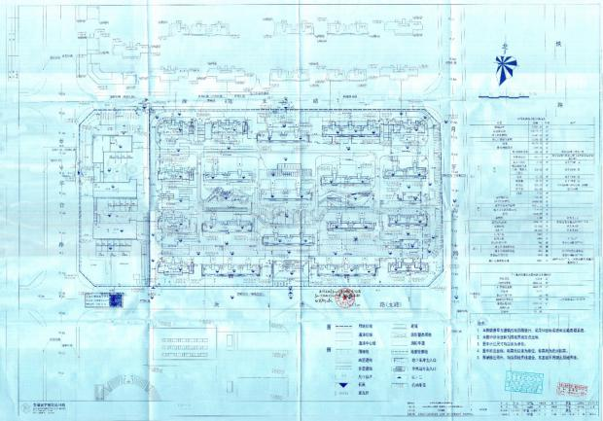

**07地块总平面图**

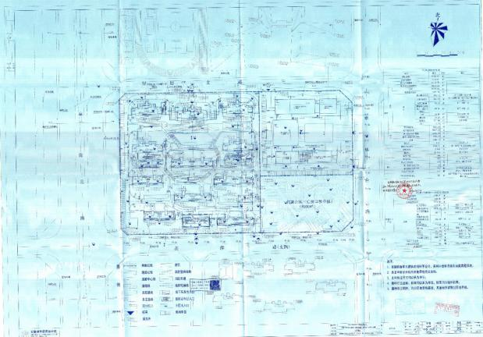

**08地块总平面图**

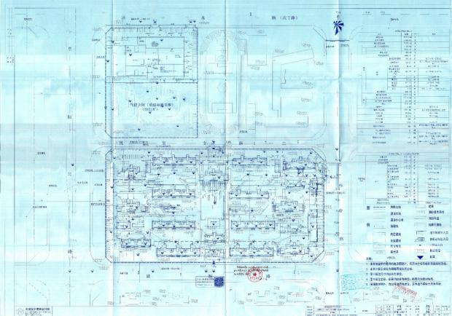

**10地块总平面图**

## 附件二 新增预售证

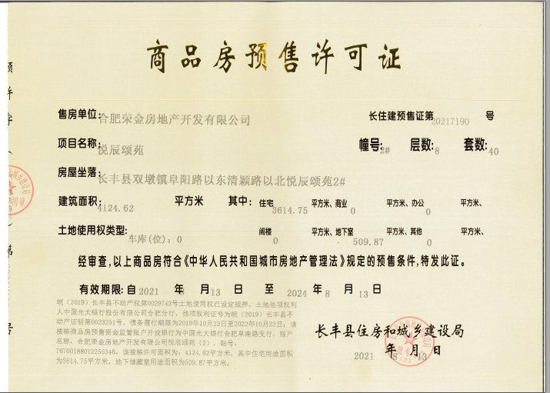

荣金2#楼预售证

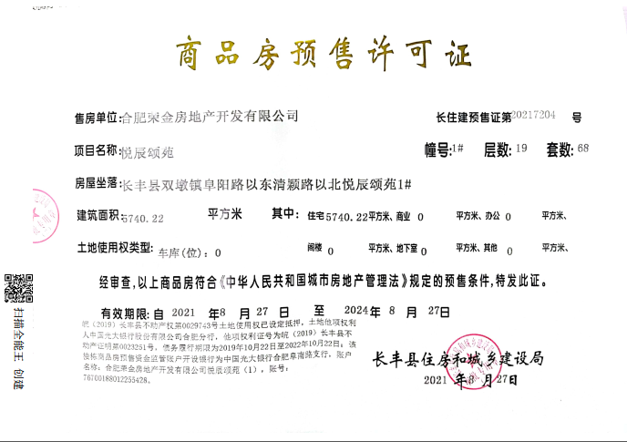

荣金1#楼预售证

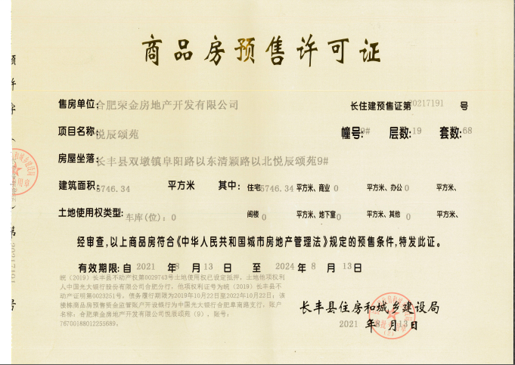

荣金9#楼预售证